**Plan de Proyecto Portafolio de Título**

**Analista Programador Computacional**

**“Hostal Doña Clarita”**

**Sección: PFT5447 – 001V**

**Docente: Marco Duarte**

**Integrantes: Hugo Araya**

**Nibsa Contreras**

**Jordán Quiroz**

***Fecha: 03/07/2018***

**Tabla de contenido**

Contenido

Datos del documento 4

Propósito del plan de proyecto 5

Propósito del Proyecto y Visión 5

Objetivo del Desarrollo 5

Objetivos específicos del Desarrollo 5

Alcances del proyecto 6

Funciones esperadas del software a desarrollar. 7

Rendimiento esperado del software a desarrollar. 9

Restricciones del proyecto. 9

Metodología de Desarrollo 10

Definición de roles y responsabilidades 11

Calendarización de las actividades 12

Resumen de riesgos 13

Definición de artefactos o Entregables 14

Condiciones de aceptación para cierre del proyecto 15

Anexos 16

Anexo 1: Matriz R.A.C.I. 17

Anexo 2: Diagrama de Arquitectura 18

Anexo 3: Caso de Uso Especificos UML 19

Anexo 4: Diagrama de Actividad 24

Anexo 5: Diagrama MER 47

Anexo 6: Mockups vistas de usuarios 48

Aplicación Web 48

Aplicación de Escritorio 52

Anexo 7: Plan de Pruebas 54

Definiciones 54

Casos de Pruebas y Resultados de ejecución 54

Evidencia Defectos y Correcciones. 57

Estadísticas finales. 67

Grafico Casos de Prueba Ejecutados. 67

Grafico Estado de Defectos Detectados. 67

Anexo 9: Minutas Control de Programación 68

Minuta 05-05-2018 68

Minuta 06-05-2018 70

Minuta 08-05-2018 – Reunión separación grupo 71

Minuta 08-05-2018 – En clases 72

Minuta 12-05-2018 – Reunión Sábado 73

Minuta 15-05-2018 – en Clases 74

Minuta 22-05-2018 – en Clases 75

Minuta 29-05-2018 – en Clases Iteración 2 75

Minuta 16-06-2018 – Reunión Viernes 76

Minuta 19-06-2018 – En clases 77

Anexo 10: Referencias 79

# Datos del documento

Histórico de Revisiones

|  |  |  |  |
| --- | --- | --- | --- |
| Versión | Fecha | Descripción/cambio | autor |
| 1.0 | 21-06-2018 | Contexto del proyecto. | Nibsa Contreras |
| 1.1 | 21-06-2018 | Se Revisa todo el documento y se agregan contenidos | Hugo Araya |
| 1.2 | 27/06/2018 | Se revisa el documento y finaliza | Nibsa Contreras |

Información del Proyecto

|  |  |
| --- | --- |
| Organización | Duoc UC. Escuela de Informática y Telecomunicaciones |
| Sección | 001V |
| Proyecto (Nombre Caso) | Hostal Doña Clarita |
| Fecha de Inicio | 06/03/2018 |
| Fecha de Término | 03/07/2018 |
| Patrocinador principal | Jordán Quiroz |
| Docente | Marco Duarte |

Integrantes

| Rut | Nombre | Correo |
| --- | --- | --- |
| 15.353.478-0 | Hugo Araya | Hug.araya@alumnos.duoc.cl |
| 19.240.183-6 | Nibsa Contreras | Nib.contreras@alumnos.duoc.cl |
| 18.078.320-2 | Jordán Quiroz | Jord.quiroz@alumnos.duoc.cl |

|  |
| --- |
| Propósito del plan de proyecto *Propósito, objetivo, visión que se espera de la planificación de este proyecto.* |
| Propósito del Proyecto y Visión El propósito del proyecto es el desarrollo de un sistema informático de administración Hotelera personalizado para el Hostal de Doña Clarita, que brinde un plus para la captación y fidelización de clientes que son exclusivamente Empresas Medianas y Pequeñas por su carácter de emprendimiento familiar. Permitiendo que sus servicios de alojamiento y comedor sean exequibles y de fácil gestión, tanto para el Hostal Doña Clarita como para las empresas clientes. |
| Objetivo del Desarrollo Se espera que cada integrante del grupo cumpla con las tareas destinadas acorde a su rol para lograr solucionar la problemática de la mejor y más organizada manera posible dentro de un tiempo limitado por 4 meses |
| Objetivos específicos del Desarrollo Un sistema de software cuya interfaz sea WEB que cumpla con los siguientes aspectos:   * MODULO DE ADMINISTRACIÓN DE FACTURACIÓN   + Gestión de los contratos con las empresas, que facilite la solicitud de servicios y su facturación.   + Gestión de habitaciones y servicios de comedor.   + Informes y estadísticas del Sistema.   Un sistema de software cuya interfaz sea de ESCRITORIO que cumpla con los siguientes aspectos:   * MÓDULO DE ADMINISTRACIÓN DE HOSTAL.   + Gestión de flujo de huéspedes   + Administración de empleados.   + Administración de Usuarios de los Sistemas (Web y Escritorio). * MÓDULO DE ADMINISTRACIÓN PROVEEDORES.   + Administración de Proveedores.   + Gestión de Orden de Pedidos y Recepción de Productos. |

|  |  |  |  |
| --- | --- | --- | --- |
| Alcances del proyecto *Problema, solución propuesta y contexto del proyecto.* | | | |
| **Introducción**  HOSTAL DOÑA CLARITA es una empresa familiar dedicada al alojamiento y servicio de comedor para empresas, orientada principalmente a dar un servicio de calidad y seguridad a trabajadores que necesitan hospedaje por periodos de tiempo. Este servicio es exclusivo para empresa, no aceptan clientes particulares, sólo se hacen convenios con empresas.  **Situación actual**  Muchas PYMES tienen grupos de trabajadores que recorren todo Chile desarrollando su especialidad, teniendo problema en los hospedajes y alimentación.  Por lo anterior, la Señora Clarita vio como una gran proyección para su negocio dar un servicio de hostal, transformando su casa para este nuevo negocio.  **Problema y necesidades**  La administración de servicios de hospedajes y alimentación para grupos de trabajadores generalmente resultan ser actividades de implementación muy caras y difíciles de controlar para las PYMES. Estos servicios no permiten ser competitivos por los gastos de gestión involucrados.  Se necesita poder controlar el flujo de huéspedes del hostal, su facturación. Así también la administración interna de servicios de habitación y alimentación, incluyendo transacciones con proveedores.  **Solución propuesta**  Desarrollar un sistema Informático que controle las actividades del Hostal.   * Un sistema de software cuya interfaz sea WEB que cumpla con los siguientes aspectos:   MODULO DE ADMINISTRACIÓN DE FACTURACIÓN  Gestión de los contratos con las empresas, que facilite la solicitud de servicios y su facturación.  Gestión de habitaciones y servicios de comedor.  Informes y estadísticas del Sistema.   * Un sistema de software cuya interfaz sea de ESCRITORIO que cumpla con los siguientes aspectos:   MÓDULO DE ADMINISTRACIÓN DE HOSTAL.  Gestión de flujo de huéspedes  Administración de empleados.  Administración de Usuarios de los Sistemas (Web y Escritorio).  MÓDULO DE ADMINISTRACIÓN PROVEEDORES.  Administración de Proveedores.  Gestión de Orden de Pedidos y Recepción de Productos. | | | |
| Funciones esperadas del software a desarrollar. | | | |
| Nº | Módulo | Descripción |
| **Requerimientos Funcionales.** | | |
| RF01 | ADMINISTRACIÓN | Registrar datos de empresa y generar Usuario para sistema Web |
| RF02 | FACTURACIÓN | Generar Mantenedor de Datos Empresas |
| RF03 | FACTURACIÓN | Generar Mantenedor de Datos Huéspedes |
| RF04 | FACTURACIÓN | Ingresar Solicitud de Servicios (OC) |
| RF05 | FACTURACIÓN | Generación de Factura |
| RF06 | ADMINISTRACIÓN | Generar Mantenedor de Datos Comedor |
| RF07 | ADMINISTRACIÓN | Generar Mantenedor de Datos Habitación |
| RF08 | ADMINISTRACIÓN | Generar Administrador de Ingreso y Salida de Huéspedes. (CheckIn-CheckOut). |
| RF09 | ADMINISTRACIÓN | Registrar datos de Empleado y generar Usuario para sistema |
| RF10 | ADMINISTRACIÓN | Generar Mantenedor de Datos Empleado |
| RF11 | ADMINISTRACIÓN | Generar Mantenedor de Datos Proveedores |
| RF12 | PROVEEDORES | Ingresar Solicitud de Orden de Pedido (OP) |
| RF13 | PROVEEDORES | Generar Recepción de Orden de Pedido (OP) (Generar Código Barra) |
| RF14 | PROVEEDORES | Generar Mantenedor de Datos Productos |
| RF15 | PROVEEDORES | Generar Informes estadísticos e informativos. |
|  | | |
| **Requerimientos No Funcionales.** | | |
| RNF01 | Gestión de usuarios | El sistema debe registrar usuarios con diferentes niveles y posibilidades de acceso, pudiendo restringir o bloquear el acceso a informaciones, estadísticas y demás informaciones sensibles. |
| RNF02 | Gestión de calidad | El sistema debe contar con un servicio de Gestión de calidad. |
| RNF03 | Estabilidad y Eficiencia | El sistema debe ser estable, no se tiene que perder la conexión y debe ser capaz de manejar múltiples conexiones |
| RNF04 | Mantención post Desarrollo | Se hará mantención periódica al sistema, para mantener la fluidez del software. |
| RNF05 | Administración BD | La base de datos solo deberá ser administradas por el DBA. Por medio de Servicio de Mantención. |
| RNF06 | Interfaz | La aplicación web debe poseer un diseño “Responsive” a fin de garantizar la adecuada visualización en múltiples computadores personales, dispositivos tableta y teléfonos inteligentes. |
| RNF07 | Orientación al usuario | El sistema debe contar con manuales de ayuda para el usuario, estructurados adecuadamente. |
| RNF08 | Contacto | La web debe contar con una sección para contactar en caso de falla en el sistema, informe de errores, etc. |
| RNF09 | Información adicional | La web debe poseer información adicional de los servicios, precios, redes sociales para saber noticias del hostal, recomendaciones, etc. |
|  | | |
| Rendimiento esperado del software a desarrollar. | | | |
| La estimación en términos de rendimiento frente al software fueron bastantes elevadas, pero por “suerte” o, mejor dicho, gracias al arduo esfuerzo se ha podido lograr un rendimiento satisfactorio, alcanzando así el 100% de las tareas a programar (módulos), documentos, validaciones, buenas prácticas, etc. Debido al poco tiempo se dieron los resultados antes nombrados para implementar todos los requerimientos funcionales y no funcionales. | | | |
| Restricciones del proyecto. | | | |
| Con respecto al tiempo que contempla el desarrollo del proyecto es de tres meses aproximadamente. Con un total de 15 requerimientos funcionales y 9 de requerimientos no funcionales.  Los roles de los miembros del grupo son: Analista, Arquitecto, SQA, BDD y Jefe de Proyecto, los cuales deben ser respetados.  Además, el proyecto exige el desarrollo de dos aplicaciones, en este caso, consta de una página web y una aplicación de escritorio.  Los lenguajes de programación deben ser: Java y C#, de asignación libre en las dos aplicaciones.  La base de datos que requiere el software es específica, y en este caso se debe trabajar con la Base de Datos Oracle SQL; debe ser compartida entre las aplicaciones desarrolladas. | | | |
| Metodología de Desarrollo *Definir y justificar la metodología de desarrollo seleccionada.* | | | |
| Metodología Cascada  Esta metodología es un modelo lineal que emplea un proceso de diseño secuencial. Lo que quiere decir que el desarrollo del software fluye secuencialmente desde el punto inicial hasta el punto final con varias etapas diferentes, como pueden ser las etapas de: planteamiento, análisis, diseño, construcción, implementación, pruebas, mantenimiento, etc. Las ventajas de este modelo es que el énfasis se pone en la planificación del proyecto, por lo tanto, antes de comenzar cualquier tipo de desarrollo se debe tener una visión muy clara del plan. Esta preparación previa permite:   * Comenzar a desarrollar el software de manera rápida * Estimar fechas de tareas con mayor precisión * Enfocar el logro de satisfacer al cliente desde el principio, de la manera más elevada posible * Más seguridad que otras metodologías ya que existe una firme orientación al plan * Disposición de una completa planificación y documentación que permite suplir cualquier pérdida de algún miembro del equipo   Aunque esta metodología sea muy rígida de seguir, impidiendo que los cambios en medio o al final del desarrollo sean fáciles, se considera de los mejores y más seguros métodos que existen para el éxito en la programación y planificación de un software, por eso es que ha sido elegido. | | | |

|  |  |
| --- | --- |
| Definición de roles y responsabilidades *Roles y responsabilidades de todos los participantes en el desarrollo**de SW*. *Adjuntar Matriz R.A.C.I.* | |
| **Nombre:** | Jordán Alexis Quiroz San Martín |
| **Correo Duoc:** | Jord.quiroz@alumnos.duoc.cl |
| **Rol dentro del equipo:** | Jefe Proyecto y DBA. |
| **Responsabilidad en el proyecto:** | Encargado de que los miembros del equipo tengan asignadas y realicen a tiempo sus tareas.  Programar Solución Web.  Encargado del modelo de base de datos y generar Script |
|  | |
| **Nombre:** | Nibsa Yamil Contreras Martínez |
| **Correo Duoc:** | Nib.contreras@alumnos.duoc.cl |
| **Rol dentro del equipo:** | Arquitecto y SQA |
| **Responsabilidad en el proyecto:** | Encargado de certificar la calidad del software y desarrollar planes de prueba.  Programar Solución Escritorio y Web.  Responsable de llevar un seguimiento sobre la documentación realizadas en el desarrollo del proyecto.. |
|  | |
| **Nombre:** | Hugo Andrés Araya Leiva |
| **Correo Duoc:** | [hug.araya@alumnos.duoc.cl](mailto:hug.araya@alumnos.duoc.cl) |
| **Rol dentro del equipo:** | Analista |
| **Responsabilidad en el proyecto:** | Responsable de llevar un seguimiento sobre todas las actividades realizadas en el desarrollo del proyecto.  Programar Solución Escritorio.  Responsable de llevar un seguimiento sobre la documentación realizadas en el desarrollo del proyecto. |

|  |
| --- |
| Calendarización de las actividades *Listado de actividades, tareas, duración, fechas, responsables, etc. Adjuntar Carta Gantt.* |
| |  |  | | --- | --- | |  |  | |

|  |  |  |  |  |
| --- | --- | --- | --- | --- |
| Resumen de riesgos | | | | |
| **Riesgo** | **Fase** | **Probabilidad** | **Impacto** | **Acción de mitigación** |
| Ausencia en clases de Portafolio de Título | Proyecto | Media | Despreciable | Comunicación por correo justificando y enterándose de los contenidos o consejos vistos en clases |
| Exclusión de integrantes del grupo | Proyecto | Alta | Crítica | Aumentar reuniones grupales y organización |
| Poca experiencia técnica de proyectos | Desarrollo | Media | Marginal | Aumentar horas de estudio, consultas y práctica |
| Tecnologías desconocidas por los integrantes | Desarrollo | Alta | Marginal | Aumentar horas de estudio, investigación, consultas y práctica |
| Error en estimación del tiempo de desarrollo | Proyecto | Alta | Crítica | Realizar las tareas fundamentales, organizar tiempos de desarrollo, dudas, gestión y práctica |

|  |  |
| --- | --- |
| Definición de artefactos o Entregables *Listar y describir los artefactos o entregables que serán administrados y entregados durante el desarrollo del proyecto.* | |
| Artefacto | Descripción |
| Casos de uso | Los *diagramas de casos de uso* se utilizan para ilustrar los pasos o las actividades que deberán realizarse para llevar a cabo algún proceso del sistema mediante la interacción con el usuario. |
| Diagrama de actividad | Un *diagrama de actividad* muestra un proceso de negocio o un proceso de software como un flujo de trabajo a través de una serie de acciones. Ayuda a entender cómo es utilizado el sistema y cómo reacciona en determinados eventos. |
| Diagrama de arquitectura | Esta herramienta visual es una vista simplificada del sistema que incluye los componentes principales del software, la estructura, la capacidad y la conducta de esos componentes. |
| RF y RNF | Los *requerimientos funcionales* definen una función del sistema de Software tales como: un cálculo, detalles técnicos, manipulación de datos, entre otras funcionalidades específicas que un sistema debe cumplir. Y los *requerimientos no funcionales* se enfocan en todo lo que es diseño, por lo que es un requisito que no guarda información, ni realiza funciones si no que restringe o condiciona mediante lo que impone el cliente, por ejemplo, el tiempo de entrega del software, el lenguaje de programación, cantidad de usuarios, etc. |
| Carta Gantt | La *carta Gantt* es una herramienta que nos ayuda a planificar y programar tareas a lo largo de un período de tiempo determinado. Por ende, permite realizar el seguimiento y control del progreso de cada una de las etapas del proyecto. |
| Mockups | Los *Mockups* son los diseños previos que nos ayudan a visualizar cómo será la página web y aplicación de escritorio, ayudándonos de referencia y para anteponer cualquier cambio, evitando complicar arreglos más tarde. |
| Matriz RACI | La matriz RACI nos sirve para asignar responsabilidades para cada una de las tareas en que se desglosa un proyecto. Ésta es una manera de acuerdo y compartir funciones que ejercerán los participantes del grupo. |

|  |
| --- |
| Condiciones de aceptación para cierre del proyecto *Condiciones que se deben cumplir para dar termino al proyecto y margen de tolerancia de aceptación de defectos.* |
| Las condiciones para el cierre del proyecto es el desarrollo total de la aplicación de escritorio más la página Web, cumpliendo con las tareas principales que componen las siguientes Iteraciones:  Iteración 01: Análisis, desarrollo y gestión 40% de desarrollo   |  |  | | --- | --- | | DOCUMENTO | ENCARGADO | | Carta Gantt | Jordán Quiroz | | Casos de uso | Hugo Araya | | Diagrama de actividad | Nibsa Contreras | | Análisis de base de datos | Jordán Quiroz, Hugo Araya | | Diseño de base de datos | Jordán Quiroz |   Iteración 02: Corrección de Iteración 01 50% de desarrollo   |  |  | | --- | --- | | DOCUMENTO | ENCARGADO | | Corrección Iteración 01 | Jordán Quiroz | | Script de tablas, secuencias, triggers | Jordán Quiroz, Hugo Araya | | Script de funciones almacenadas | Jordán Quiroz, Hugo Araya | | Script de procedimiento almacenados | Jordán Quiroz, Hugo Araya | | Plan de prueba | Nibsa Contreras |   Iteración 03: Pruebas de Error 100% de desarrollo   |  |  | | --- | --- | | DOCUMENTO | ENCARGADO | | Plan de prueba | Nibsa Contreras | | Manual de usuario | Nibsa Contreras | | Análisis de base de datos | Jordán Quiroz | | Diseño de base de datos | Jordán Quiroz | | PPT Presentación proyecto | Nibsa Contreras, Jordán Quiroz, Hugo Araya | |

# Anexos





## Anexo 1: Matriz R.A.C.I.

|  |  |
| --- | --- |
| R | Responsable |
| A | Aprobador |
| C | Consultado |
| I | Informado |

|  |  |  |  |  |
| --- | --- | --- | --- | --- |
| FUNCIONES | | | | |
| ACTIVIDADES Y DECISIONES | **Jordán JP – DBA** | **Hugo Analista** | **Nibsa SQA - Arquitecto** | **SALIDAS**  **(Entregables)** |
| Análisis del Caso | ***R*** | ***R*** | ***R*** | Comprensión del documento entregado |
| Análisis de BDD | **RA** | **C A** | **A I** | Reconocimiento de Entidades, Atributos y relaciones |
| Casos de uso | **I** | **R** | **I** | Reconocer lo que puede hacer cada Actor en el sistema |
| Diagrama de actividad | **I** | **A R** | **R** | Graficar la interacción de los componentes con el sistema |
| Requerimientos F y NF | **C A** | **A C** | **R** | Identificar y listar todos los requerimientos que debe cumplir el software |
| Diagrama de Arquitectura | **C I** | **C I** | **R** | Graficar la estructura y capacidad del software |
| Diseño BDD | **R** | **C A** | **C I** | Modelamiento BDD |
| Generar Script de BDD | **R** | **I** | **I** | Código (Script) para ejecutar BDD |
| Mockups | **A C** | **C** | **R** | Diseños previos para aplicación de escritorio y página web |
| Desarrollo 40% Casos de Uso | **R A** | **R A** | **R A** | Programación demostrable del 40% de los CDU |
| Plan de pruebas | **C I** | **A C** | **R** | Registro de pruebas, sus errores y soluciones |
| Corrección de BDD | **R A** | **A C** | **C** | Mejora del modelamiento BDD |
| Corrección CDU | **C A** | **R** | **C A** | Mejora de los CDU |
| Corrección Diagrama de Actividades | **C I** | **R C** | **R** | Mejora de DDA |
| Minutas | **I C** | **R** | **I C** | Documento con registro de acuerdos en reunión |
| Carta Gantt | **R** | **A C I** | **A C I** | Planificación de tareas y sus tiempos |
| Manual de usuario | **A R** | **A R** | **R** | Manual instructivo y descriptivo sobre el software |
| Presentación PPT proyecto | **R** | **R** | **R** | Power Point a presentar en defensa de Portafolio de Título |

## Anexo 2: Diagrama de Arquitectura

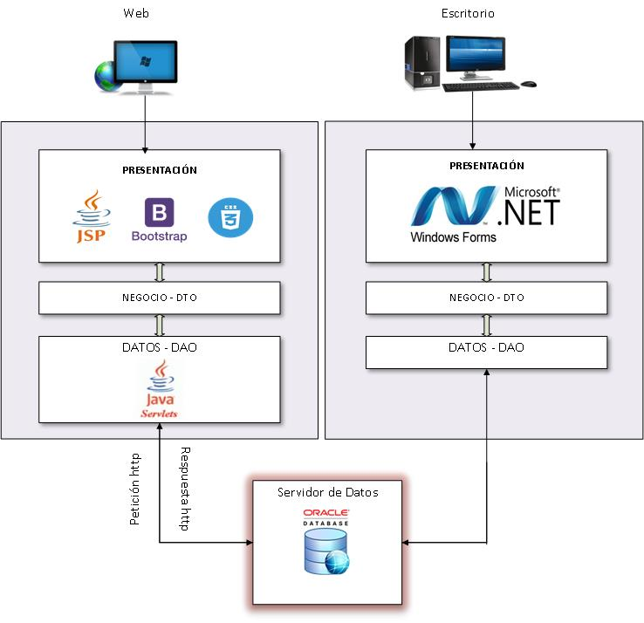

## Anexo 3: Caso de Uso Especificos UML

Estos diagramas de casos de uso son una esquematización de las actividades que pueden realizar los usuarios del sistema Web y de Escritorio del Hostal, muestra la relación de los actores con los casos de uso del sistema.

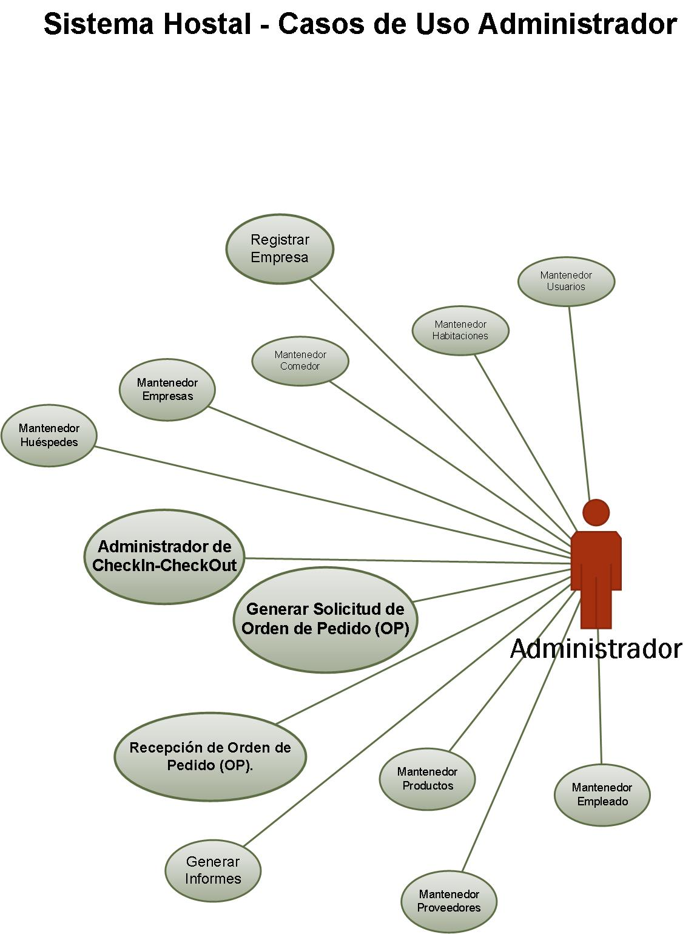

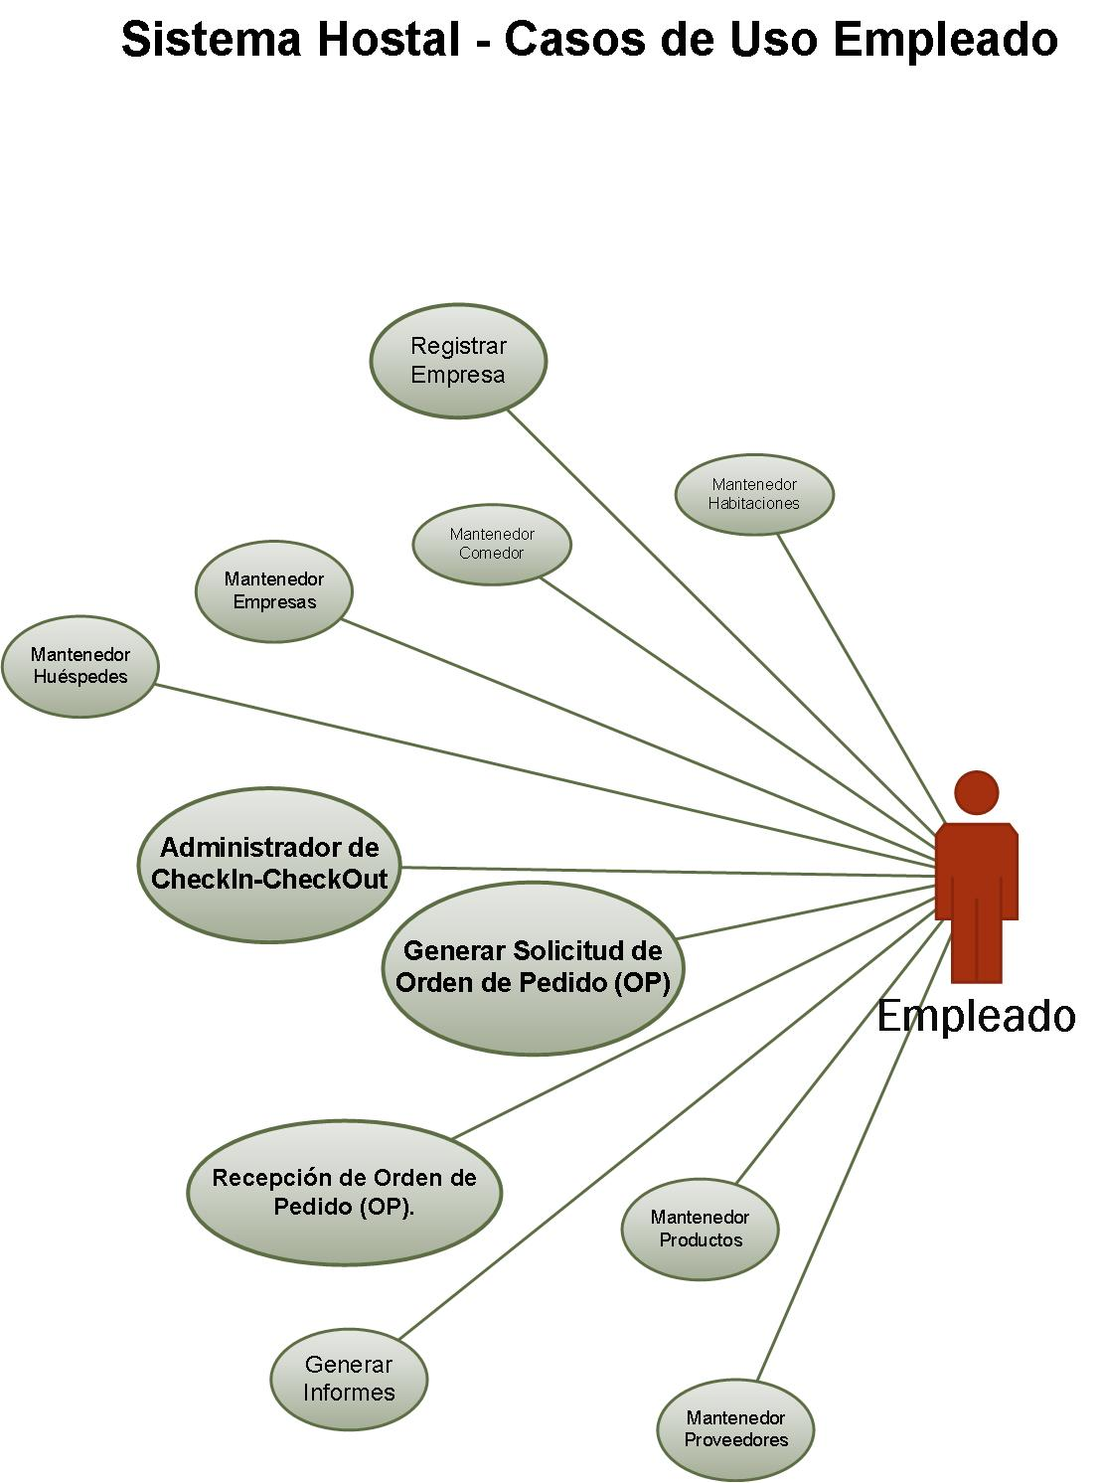

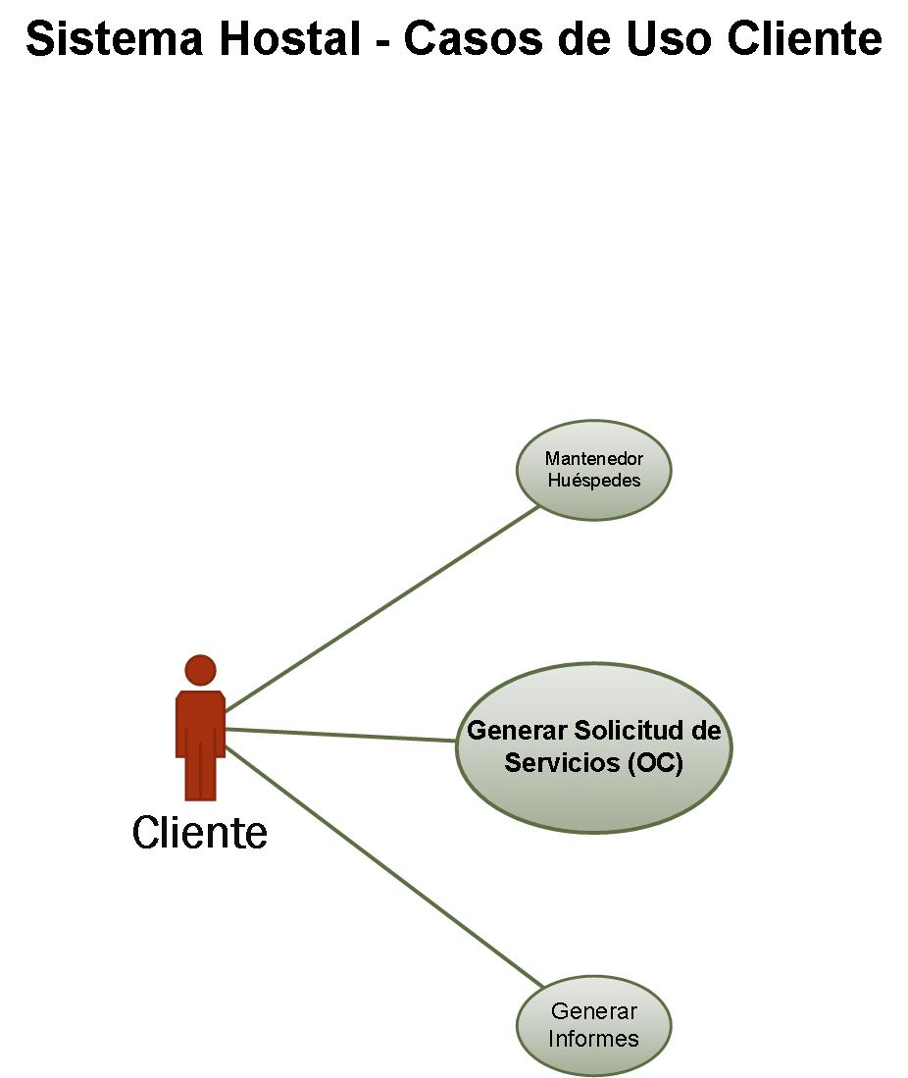

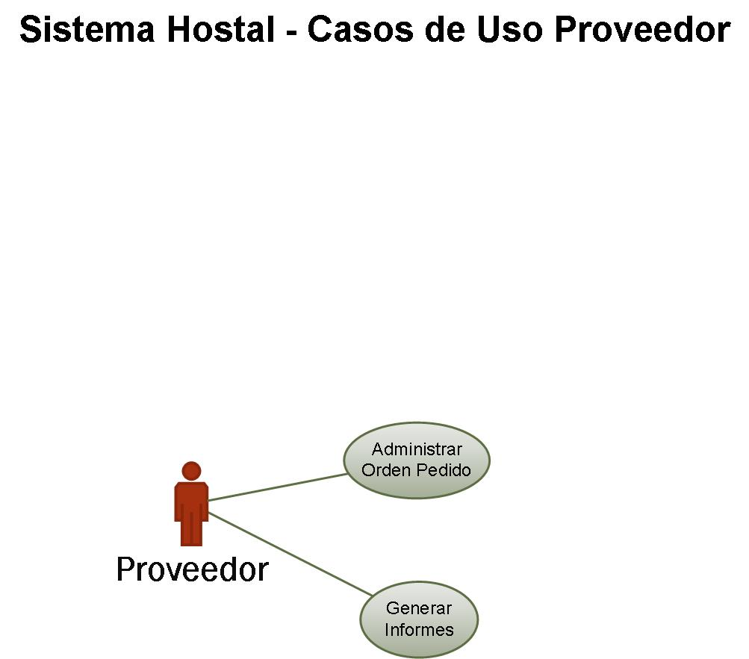

Los siguientes diagramas muestran la relación de los actores por sistemas (Escritorio y Web).

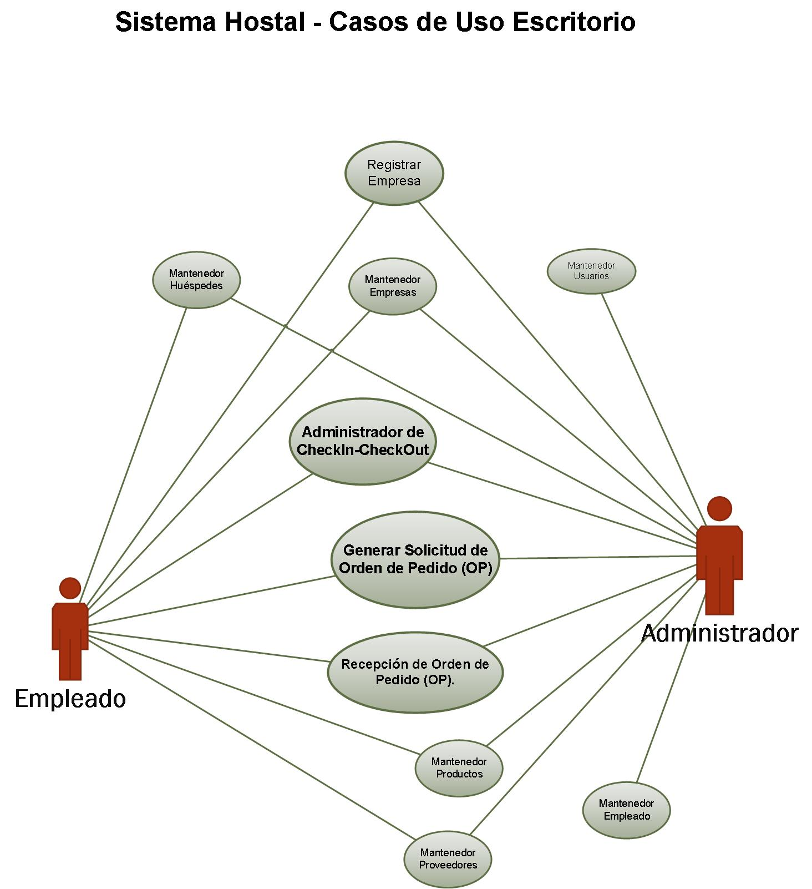

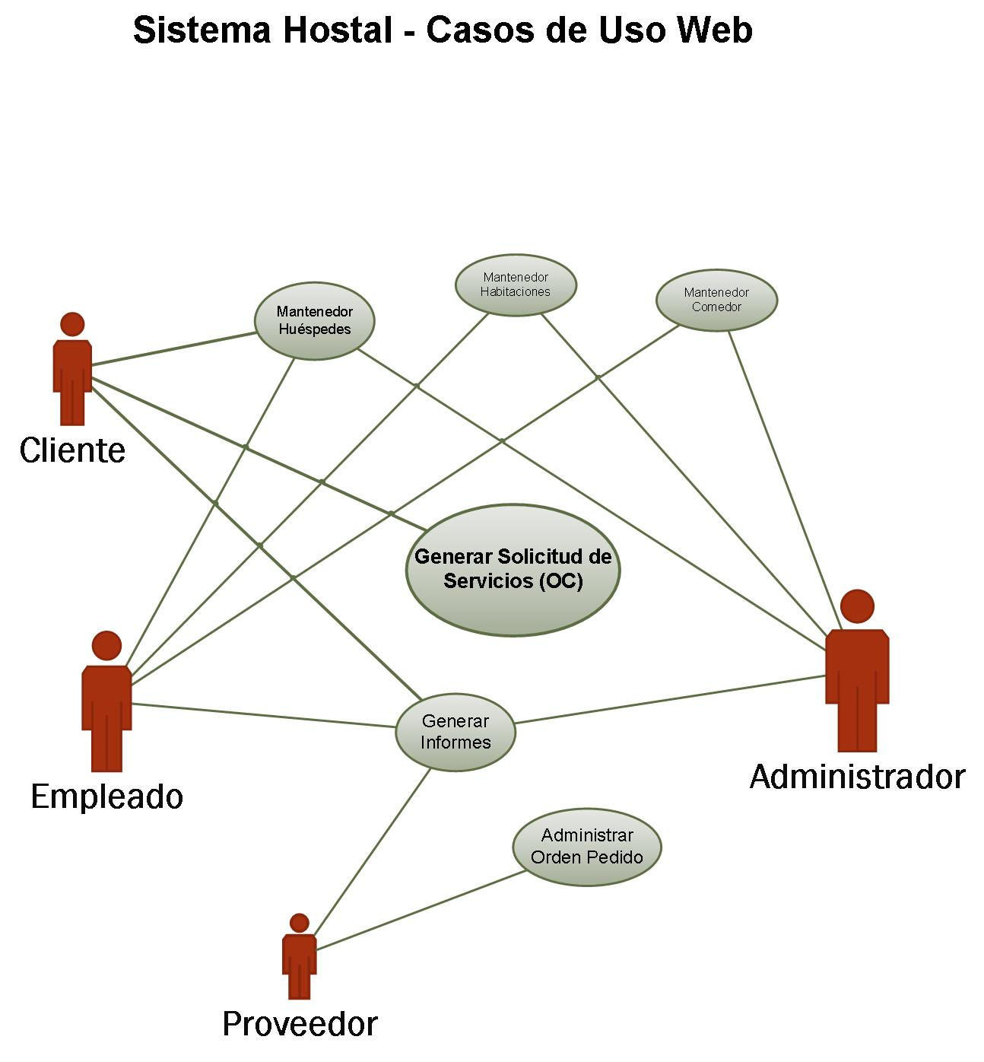

## Anexo 4: Diagrama de Actividad

Los siguientes diagramas grafican los flujos de trabajo entre los usuarios y el sistema.

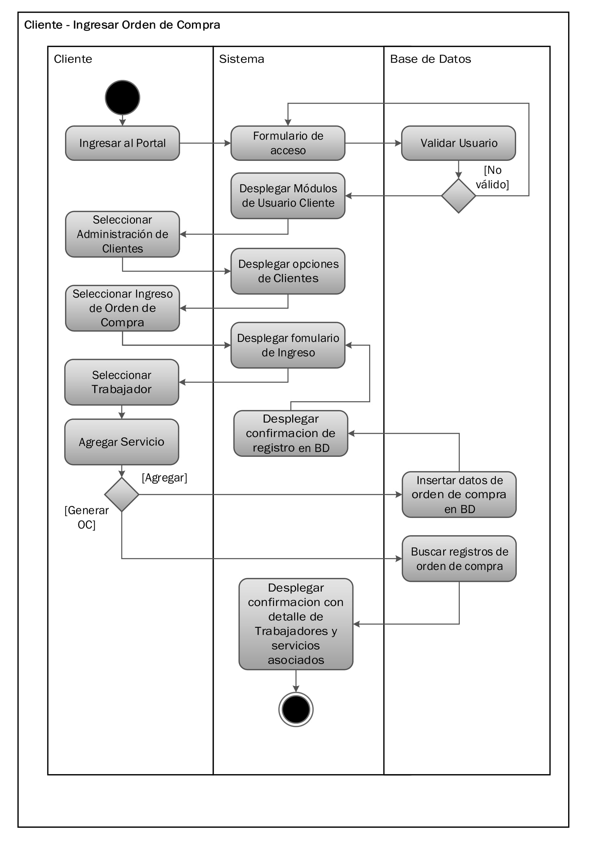

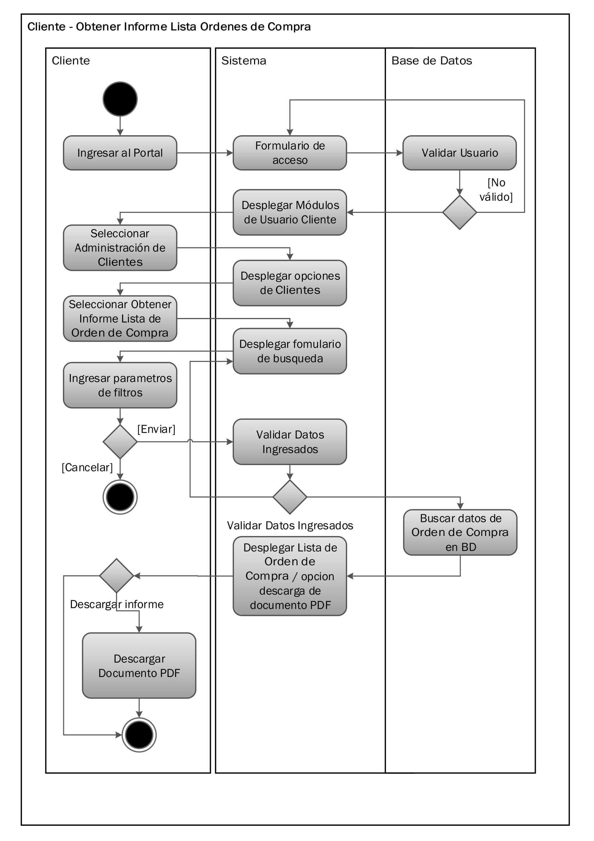

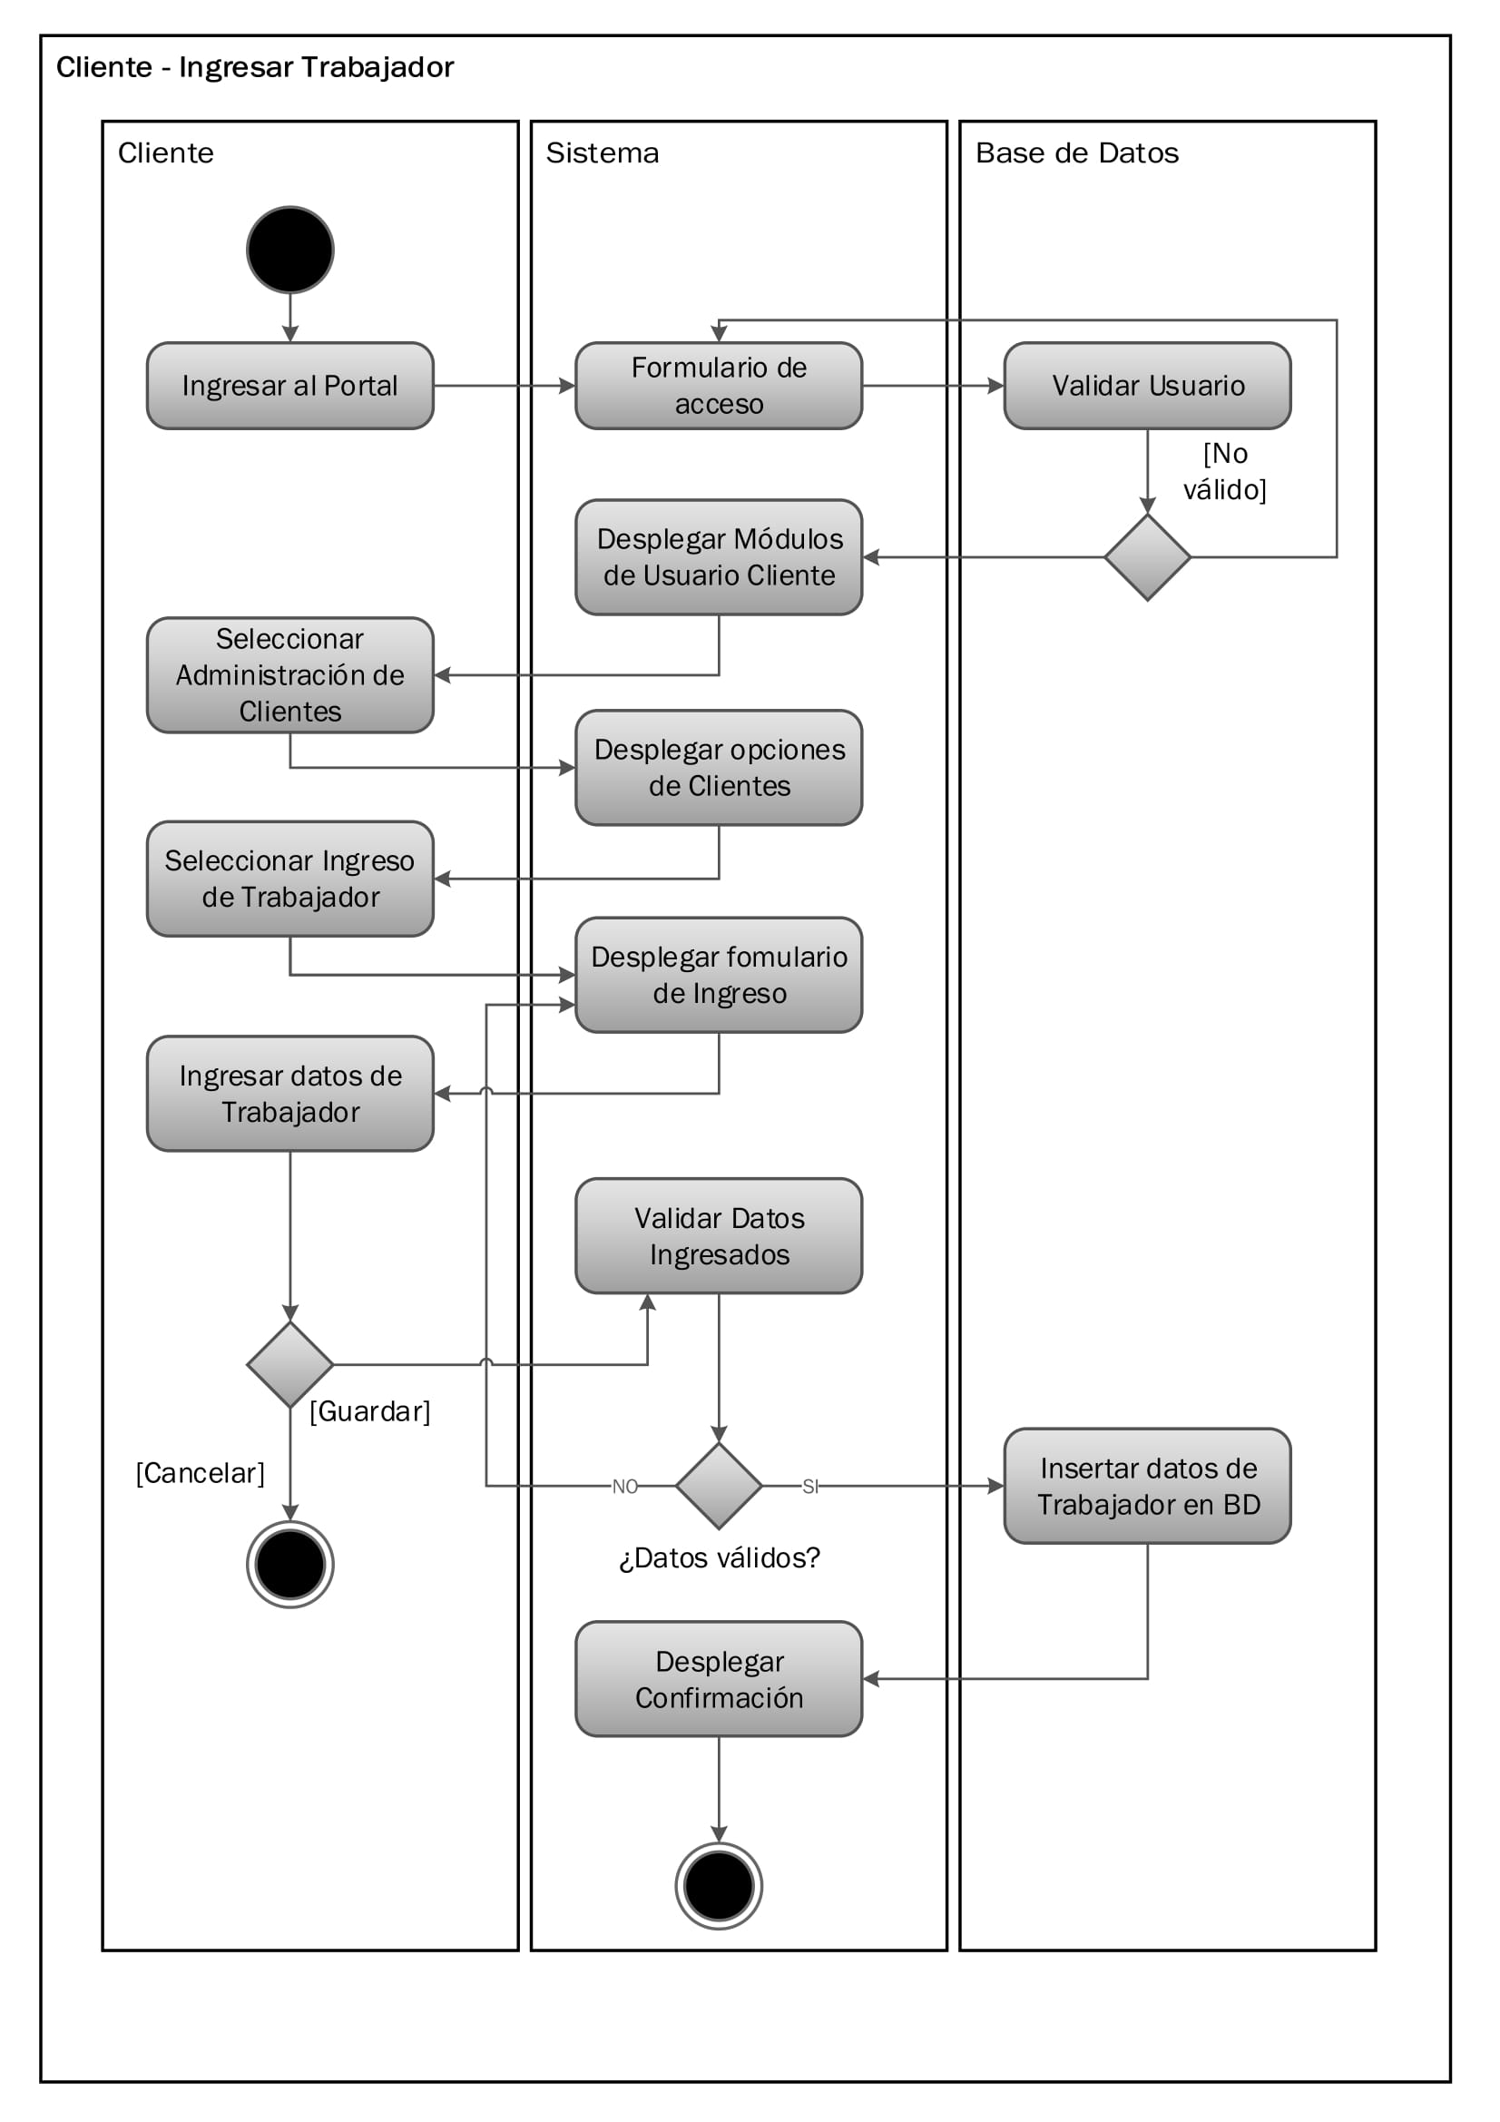

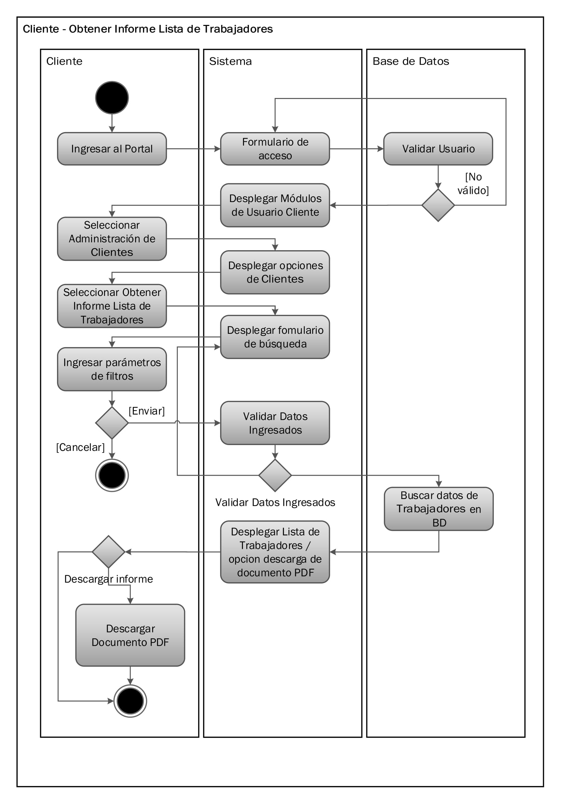

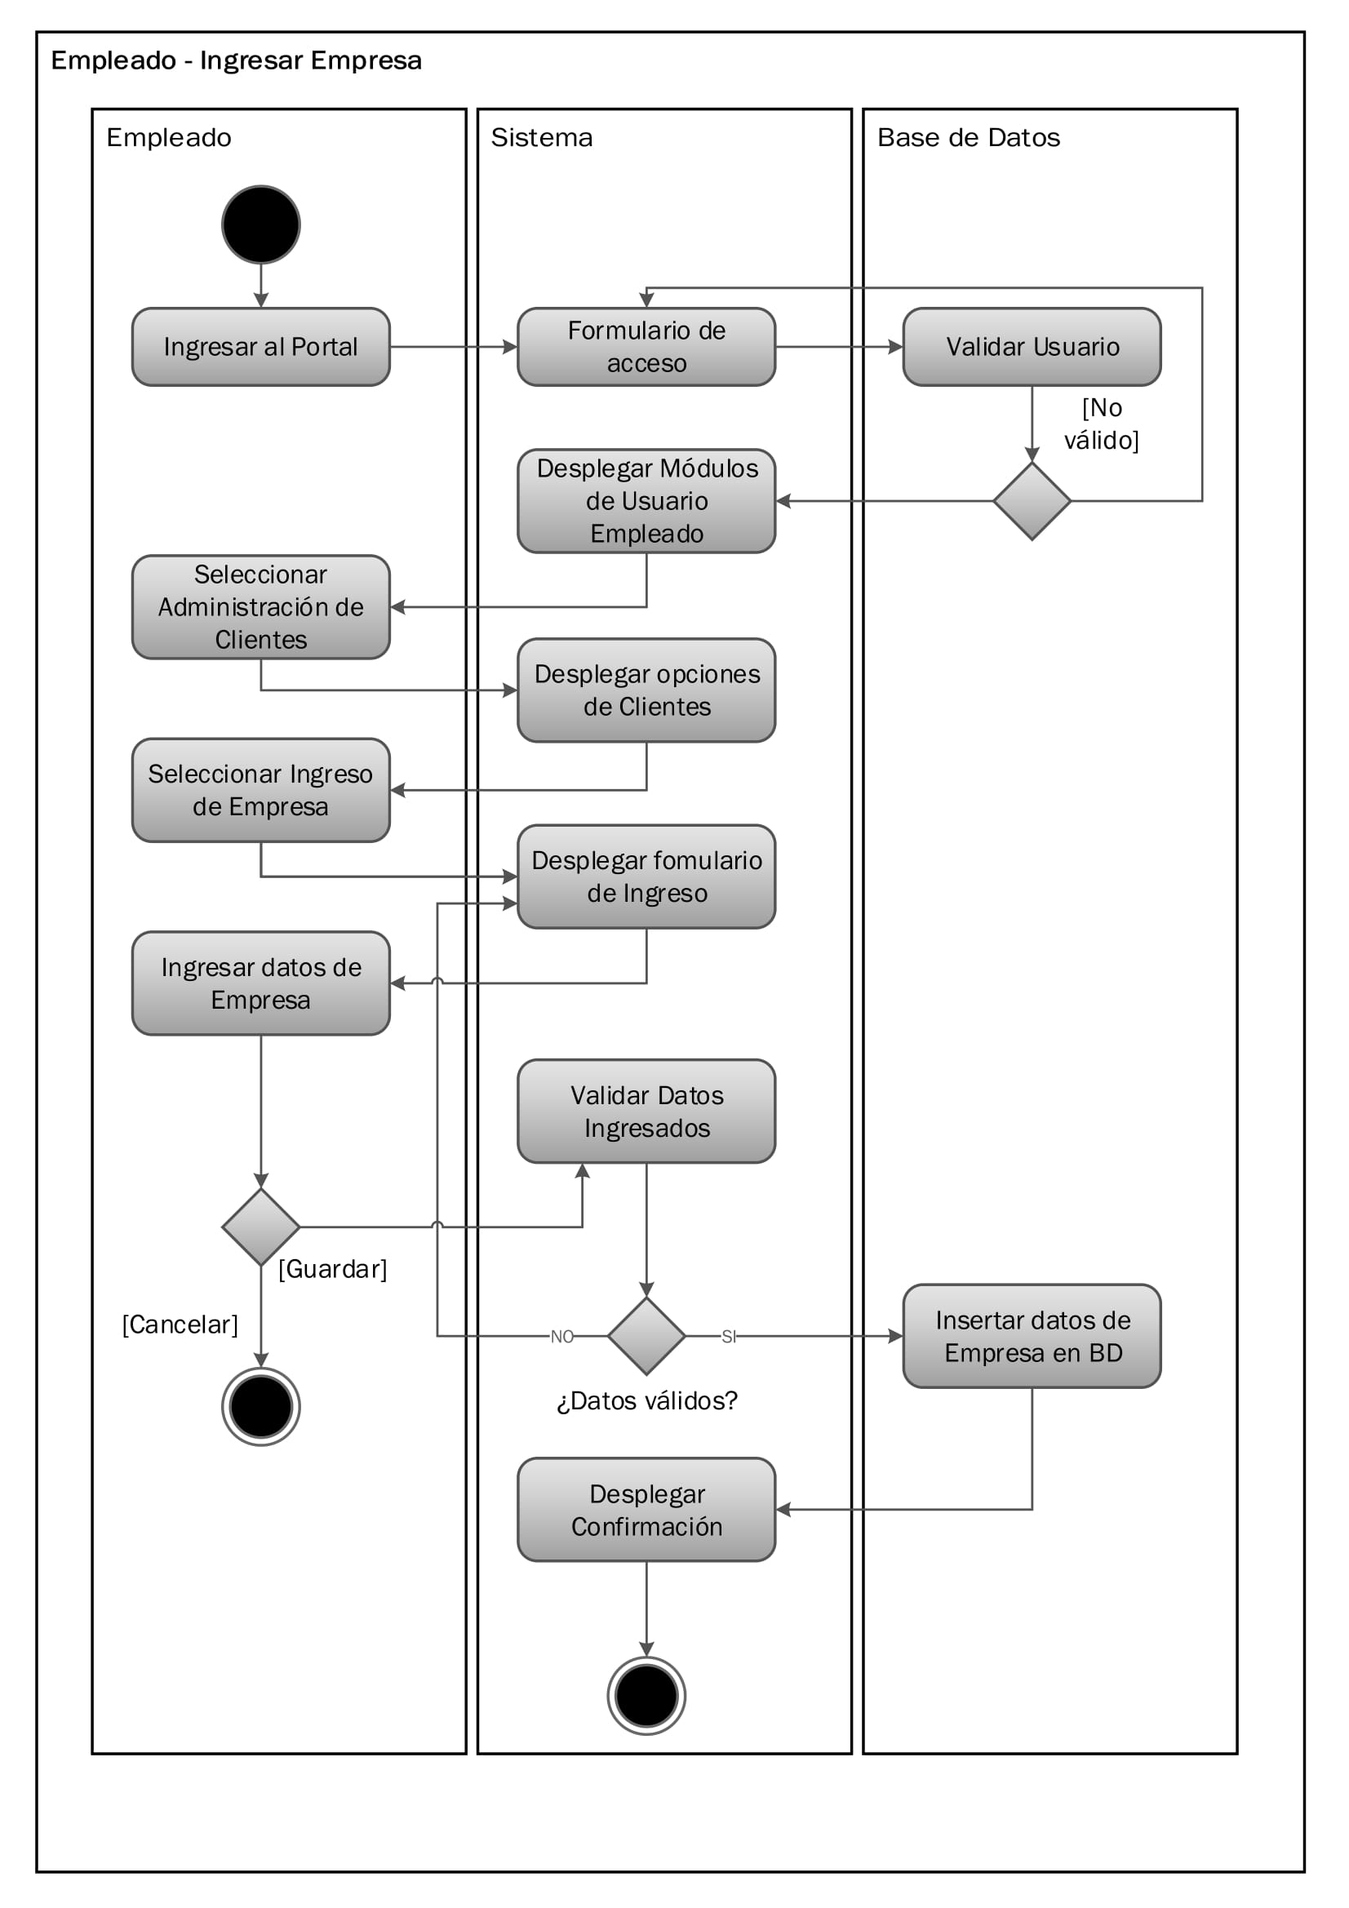

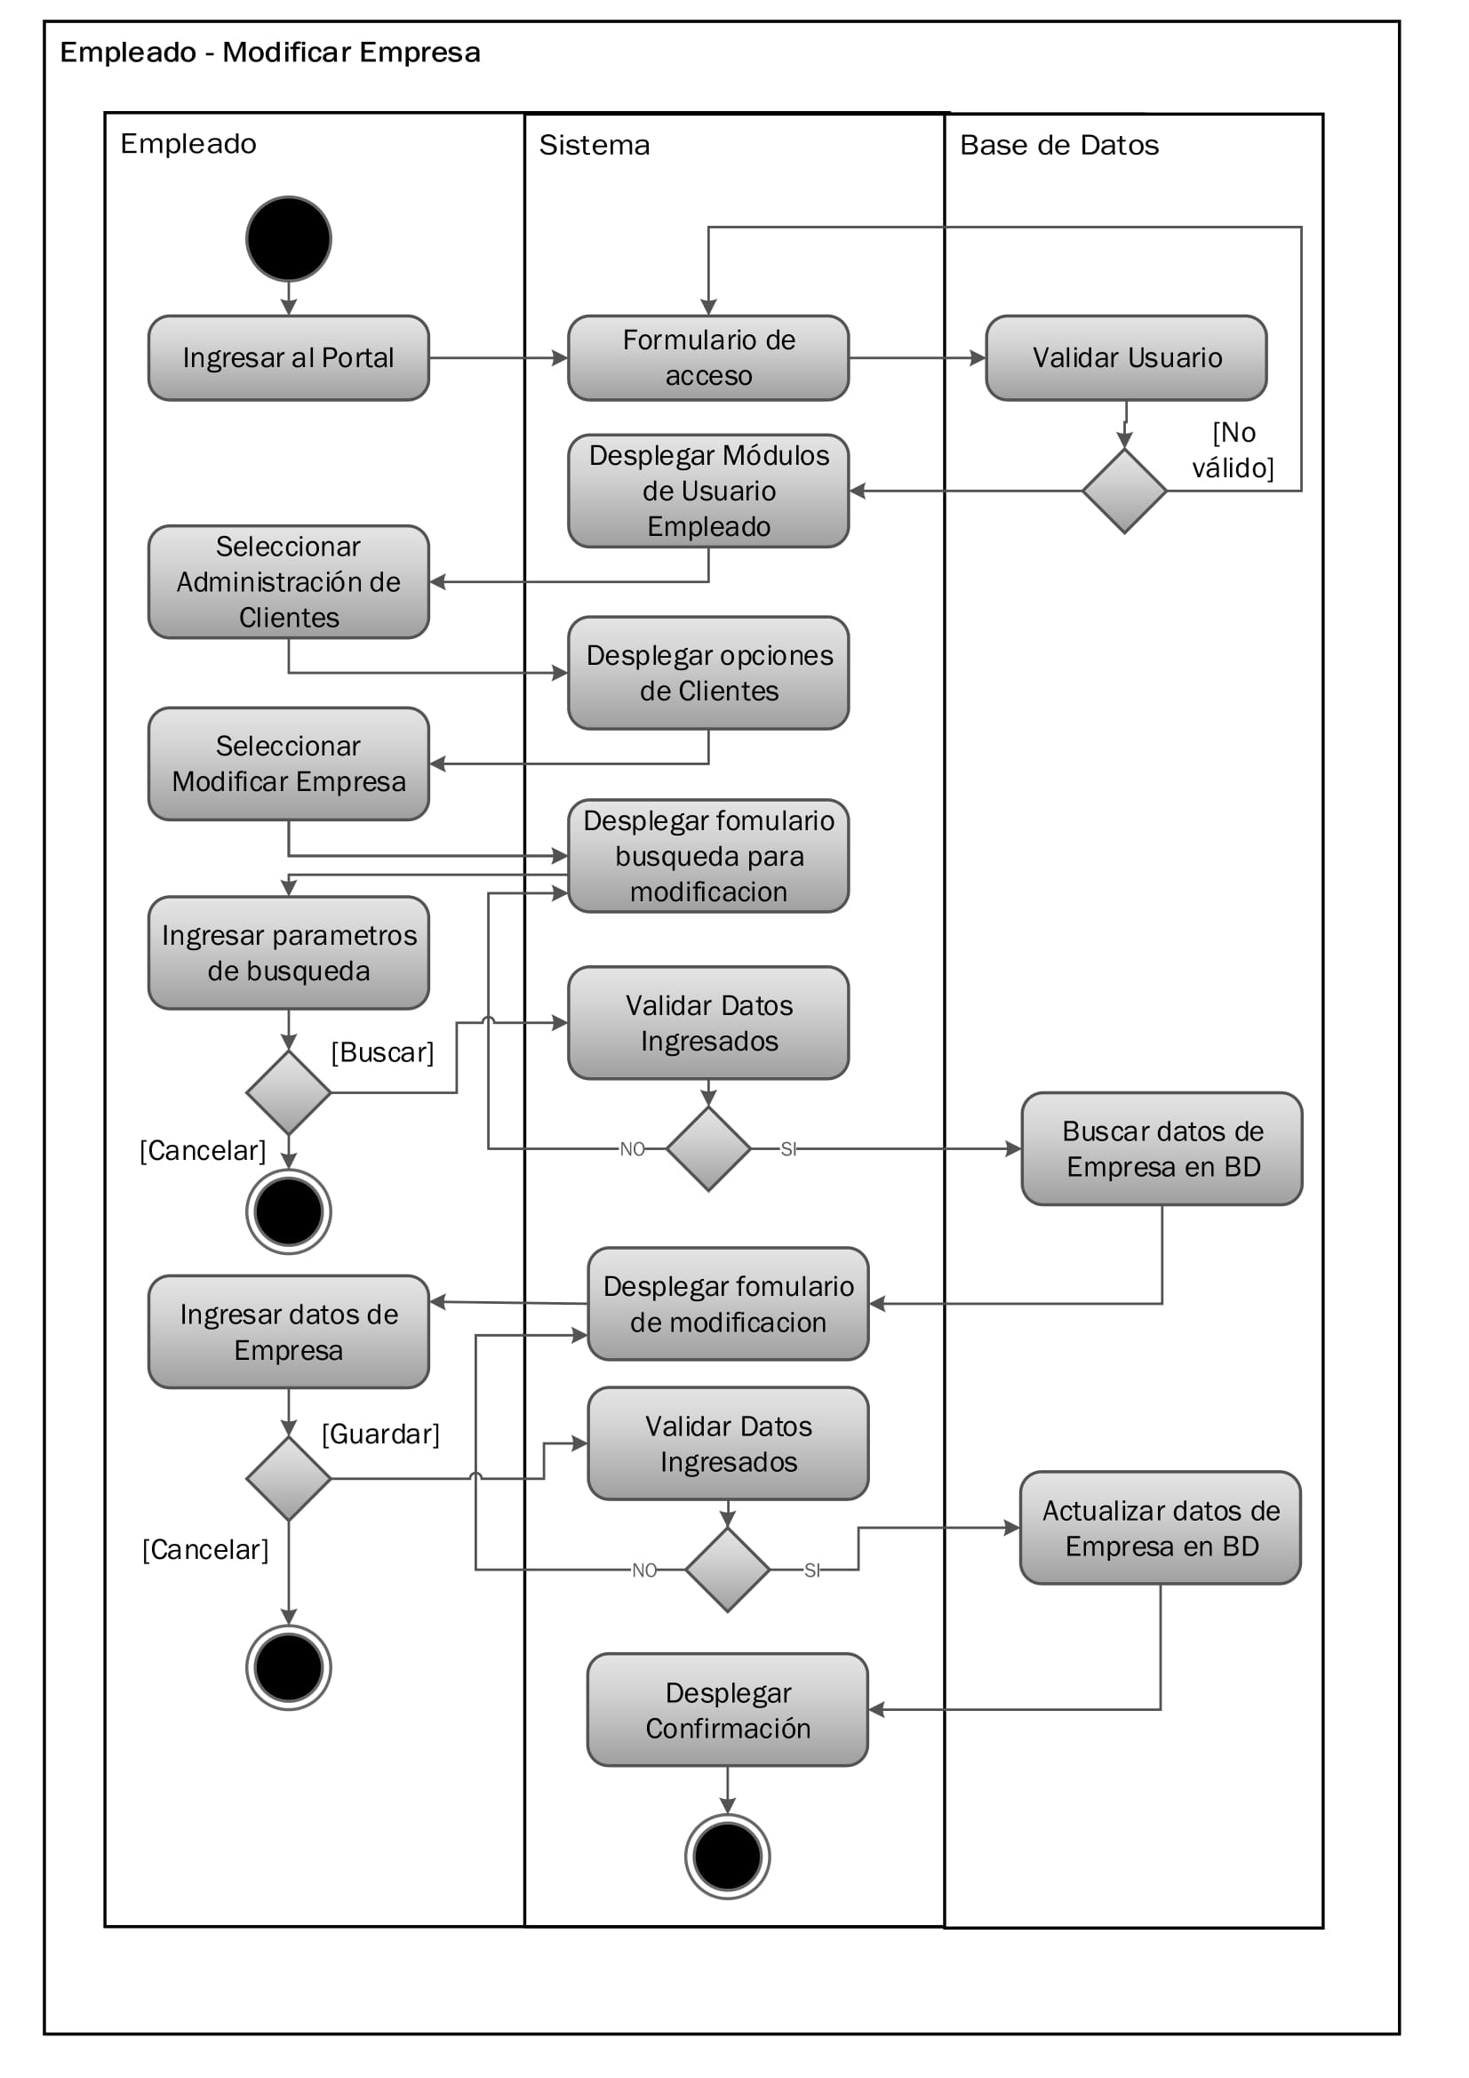

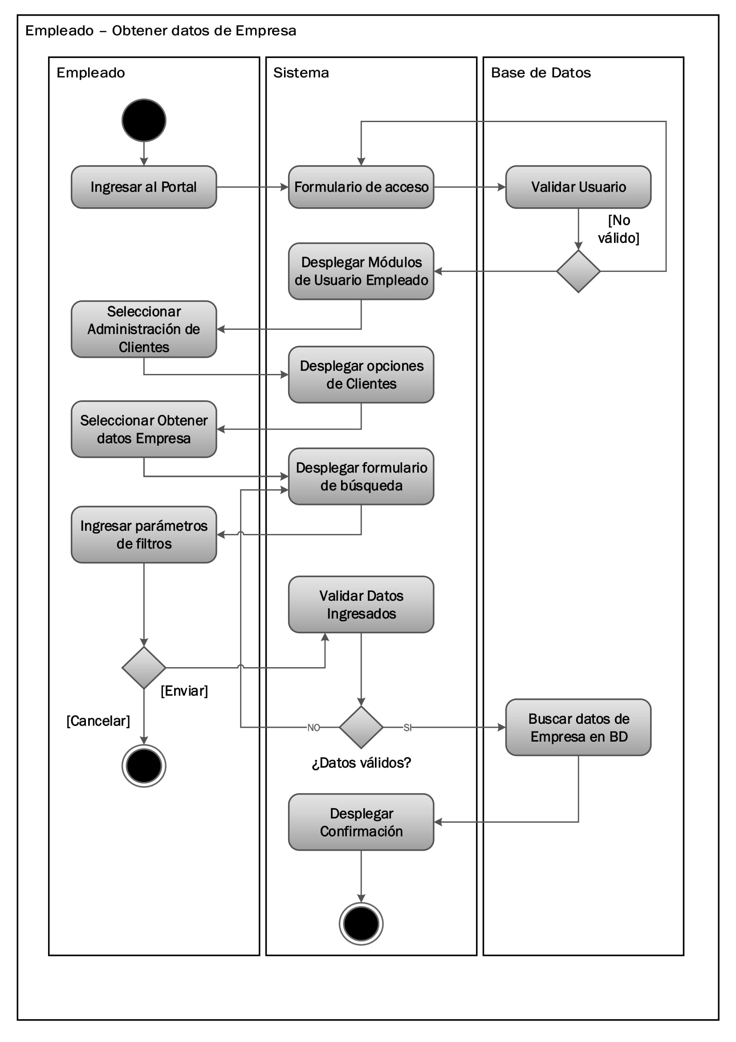

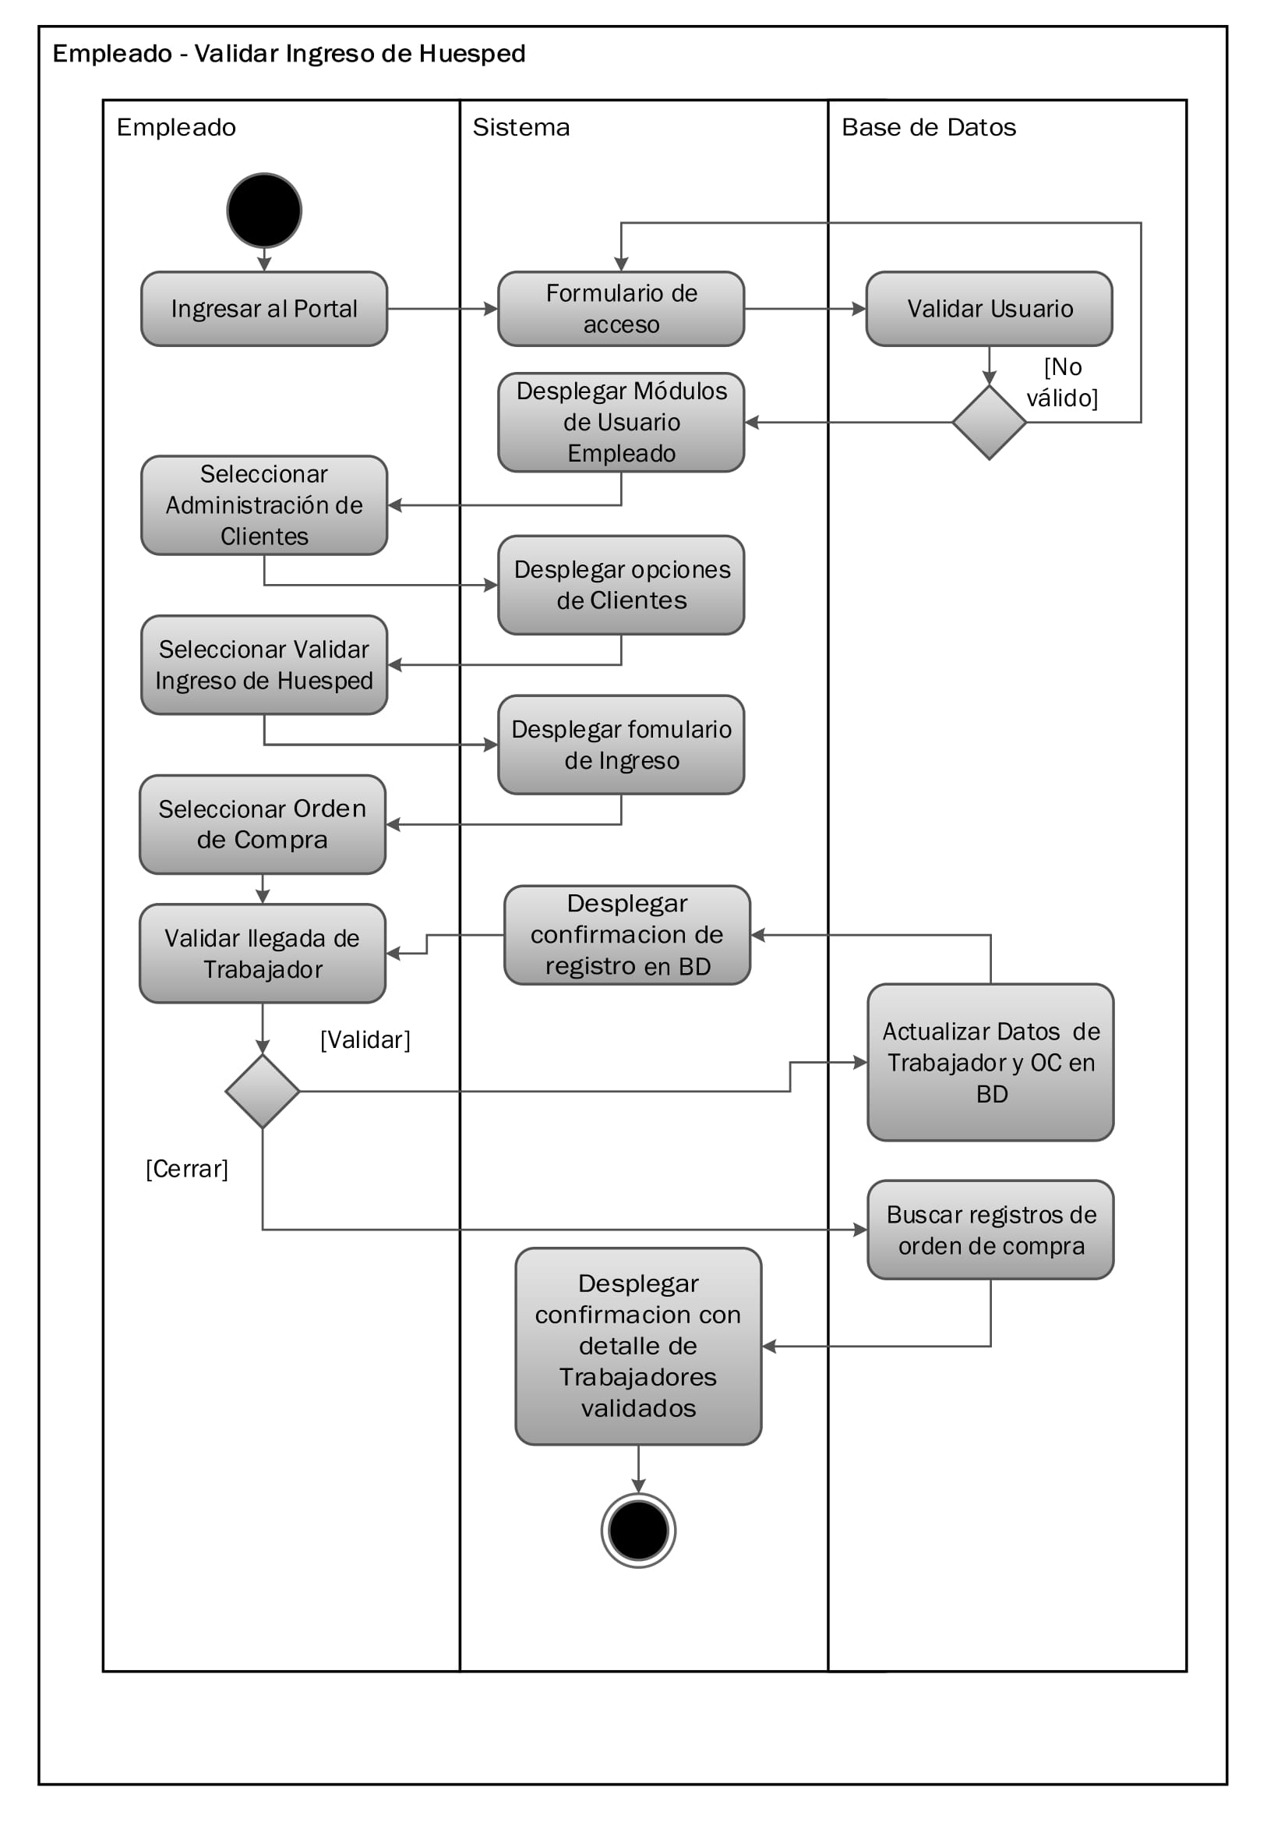

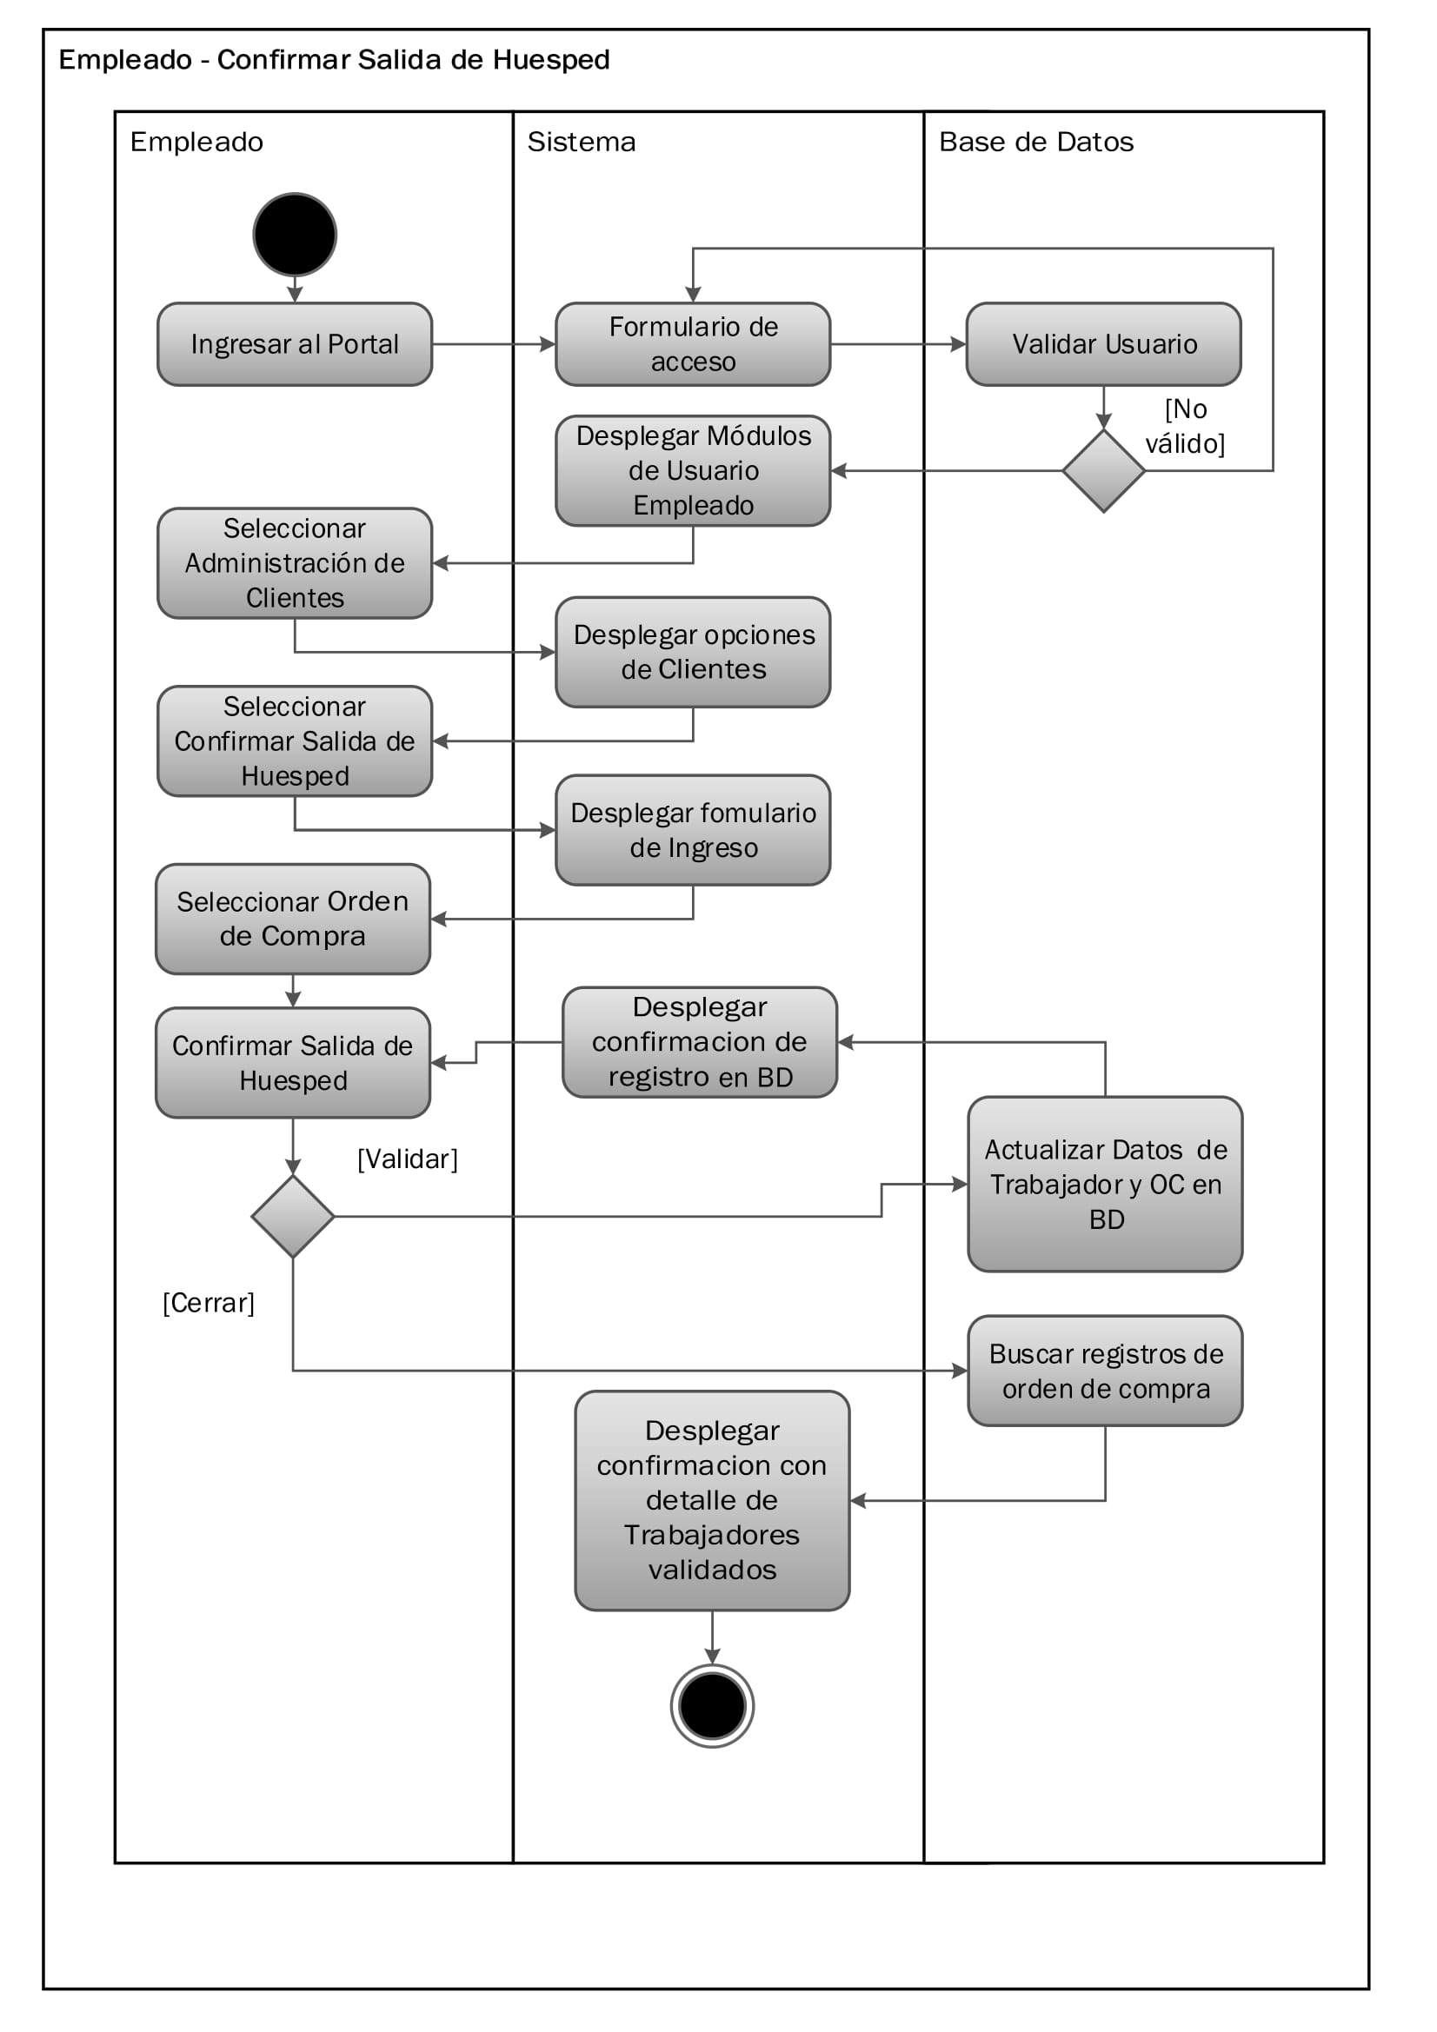

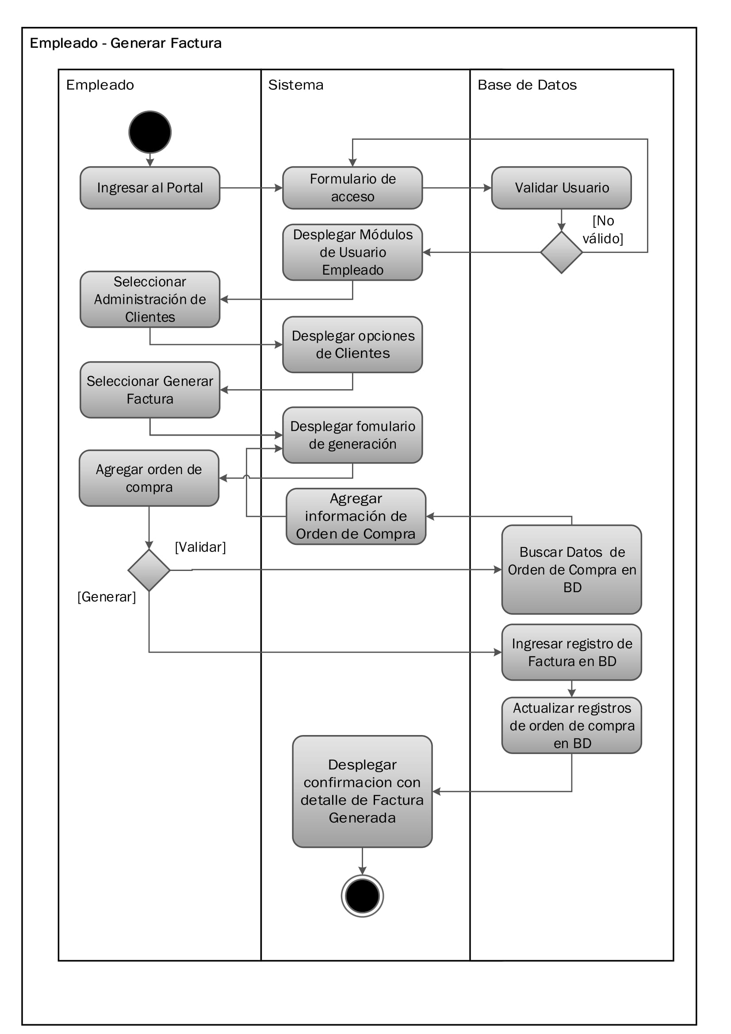

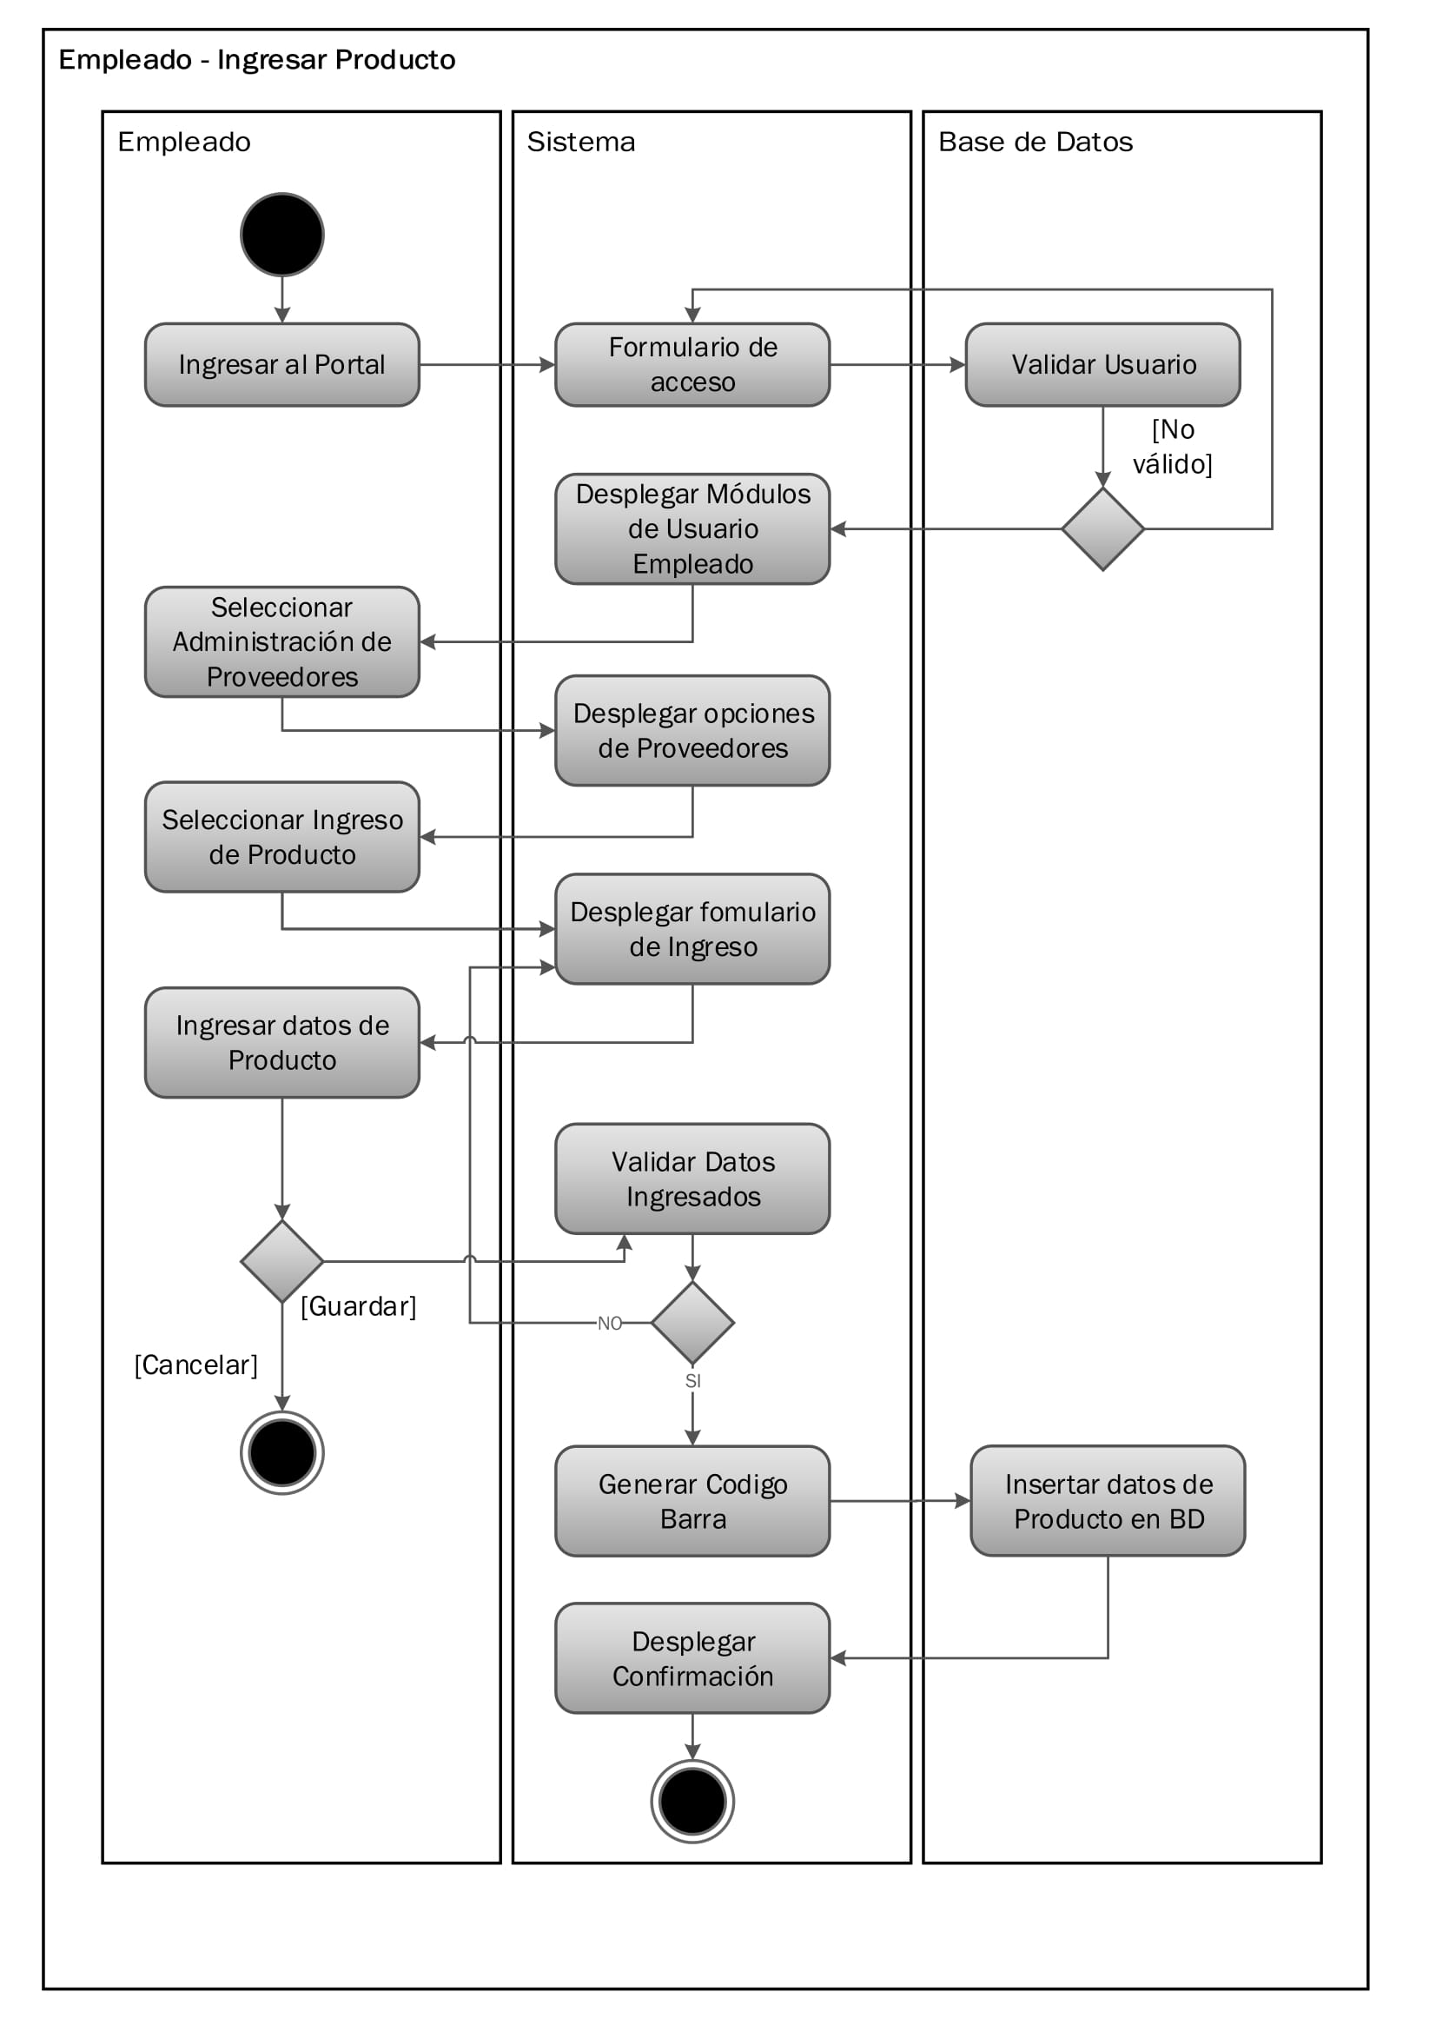

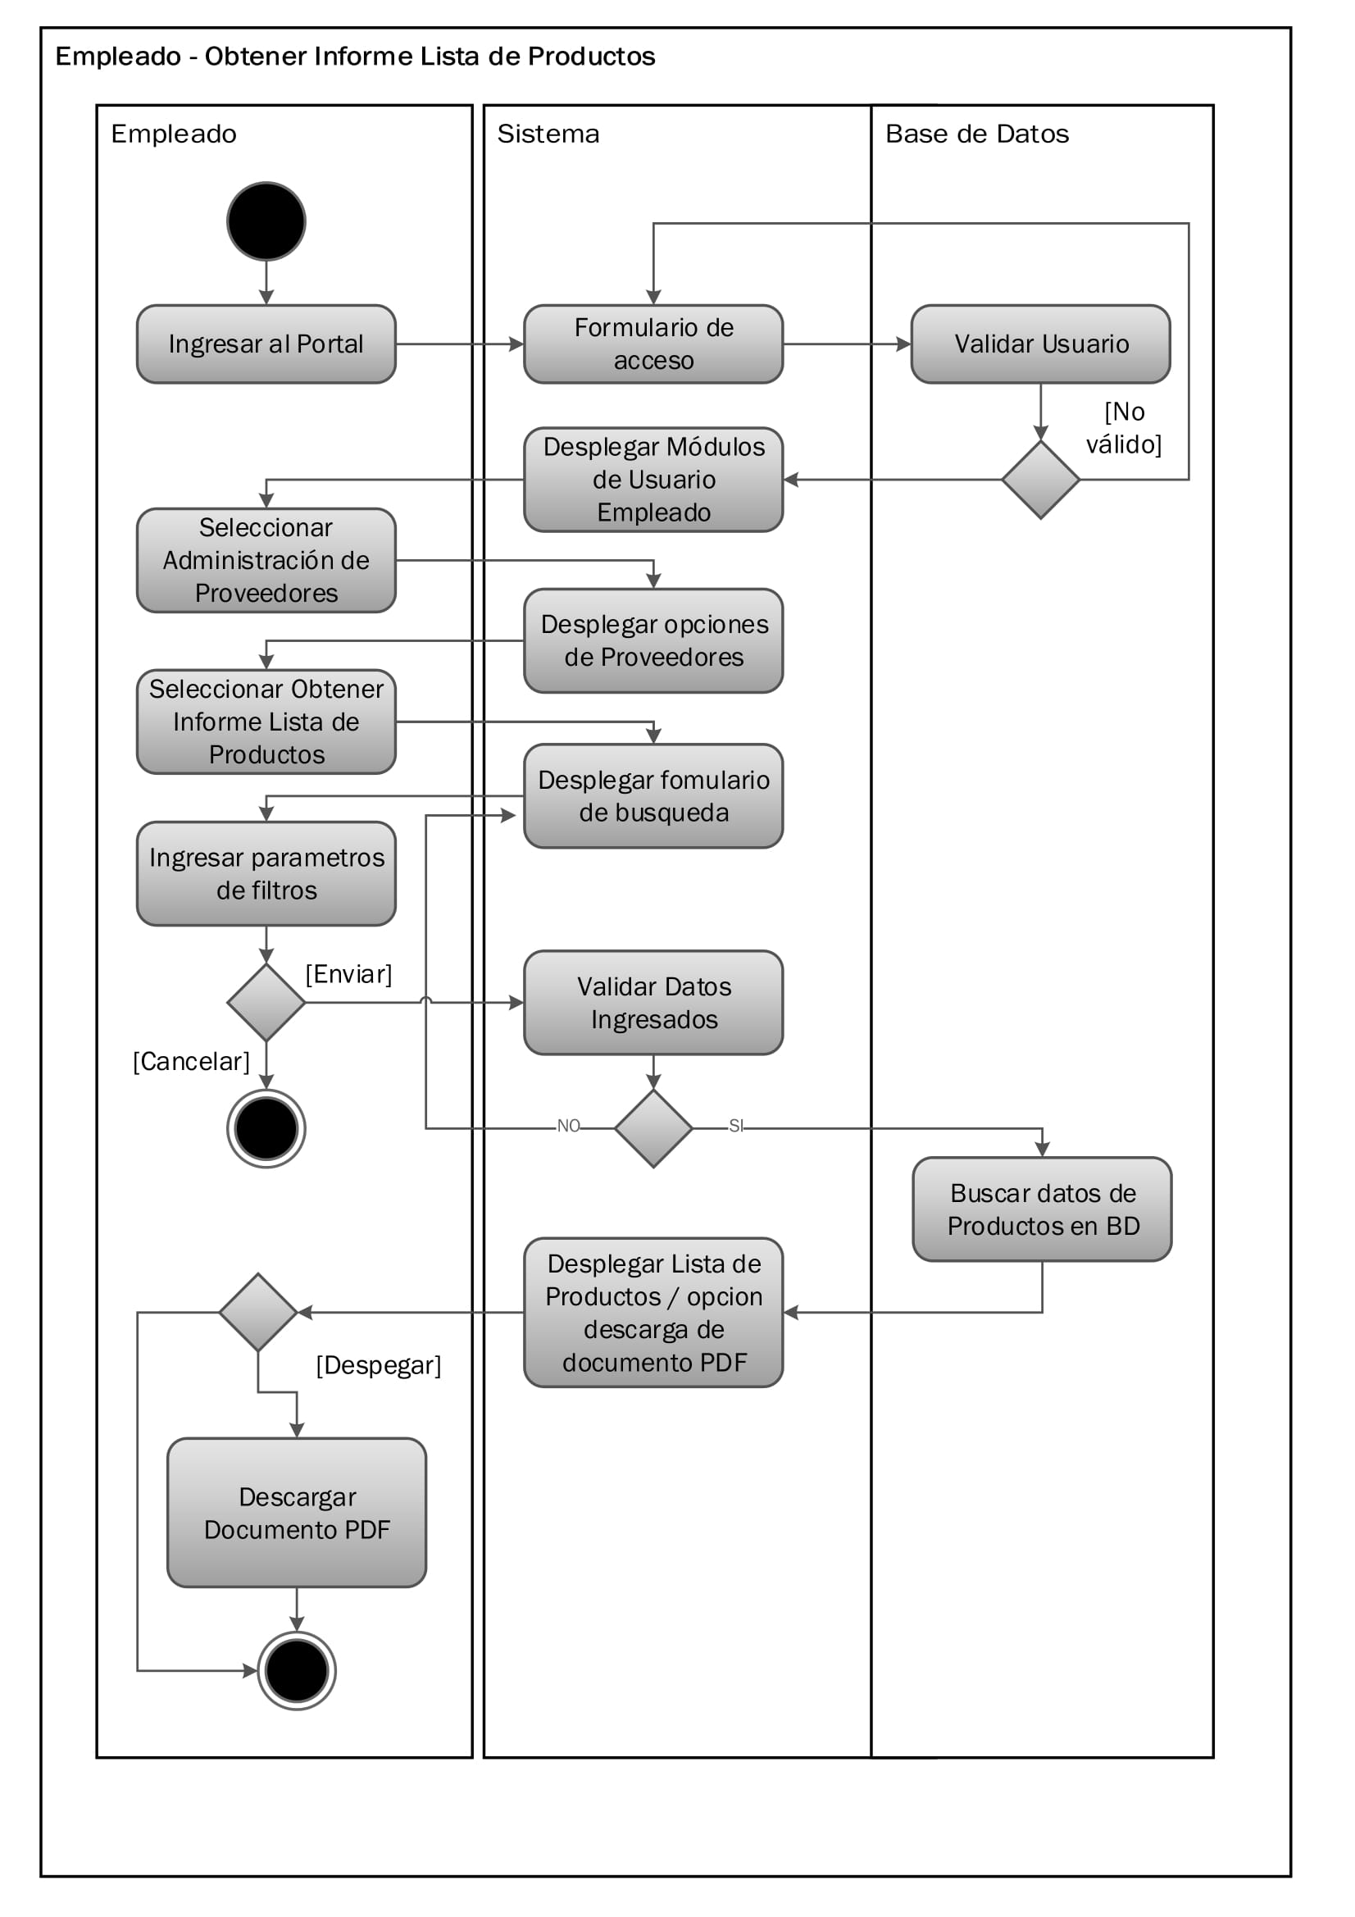

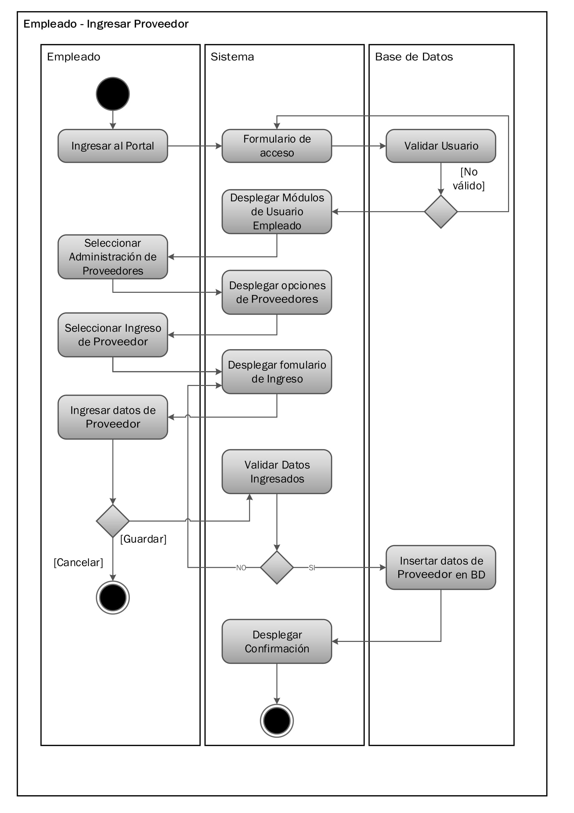

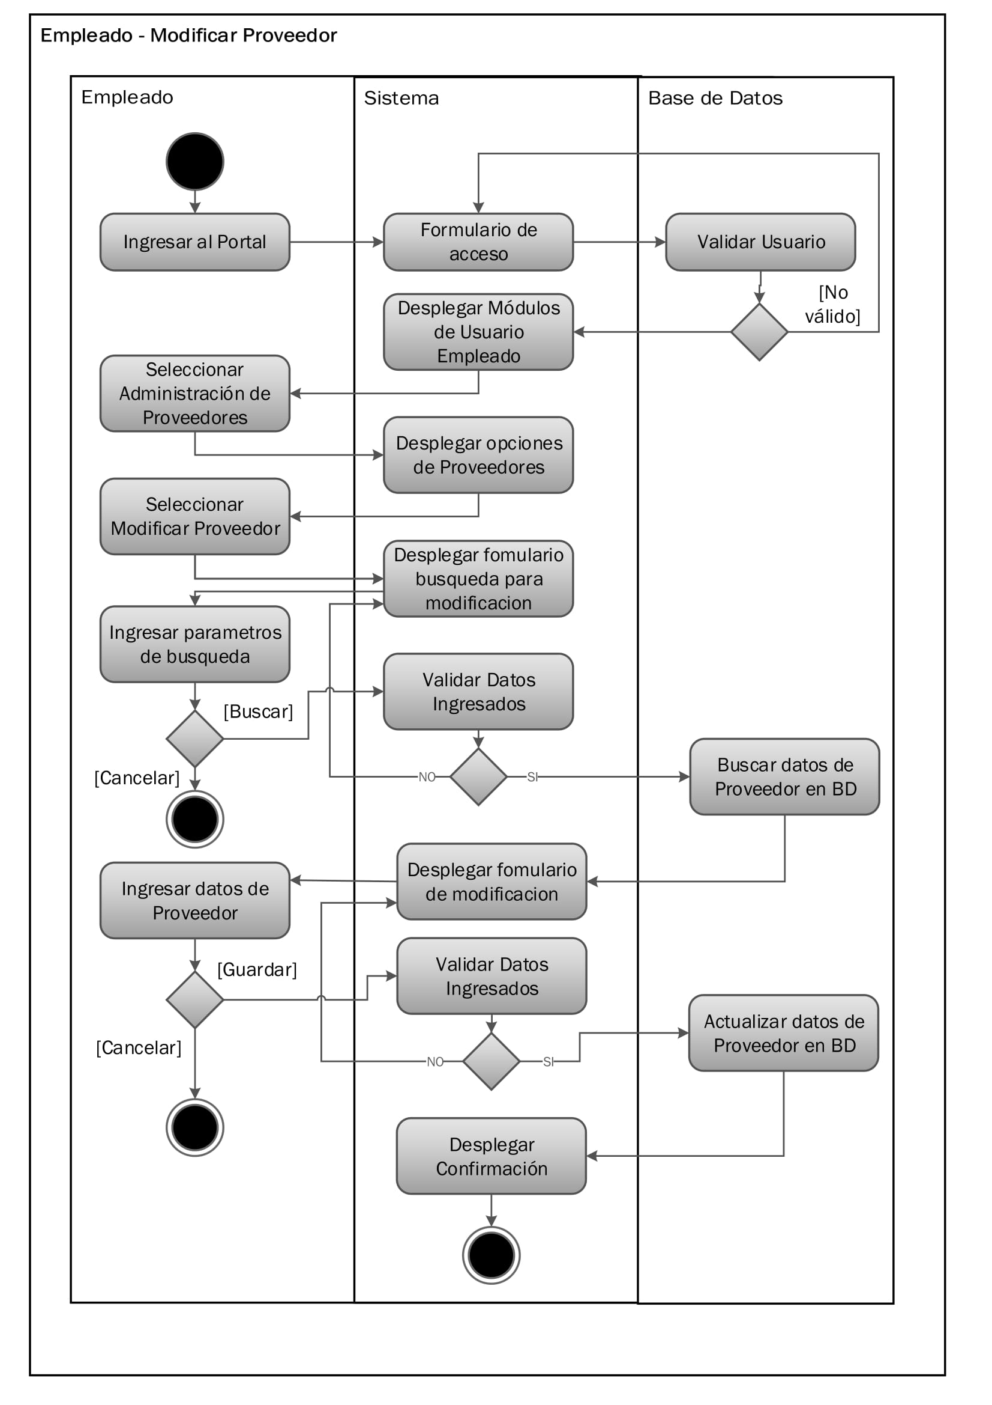

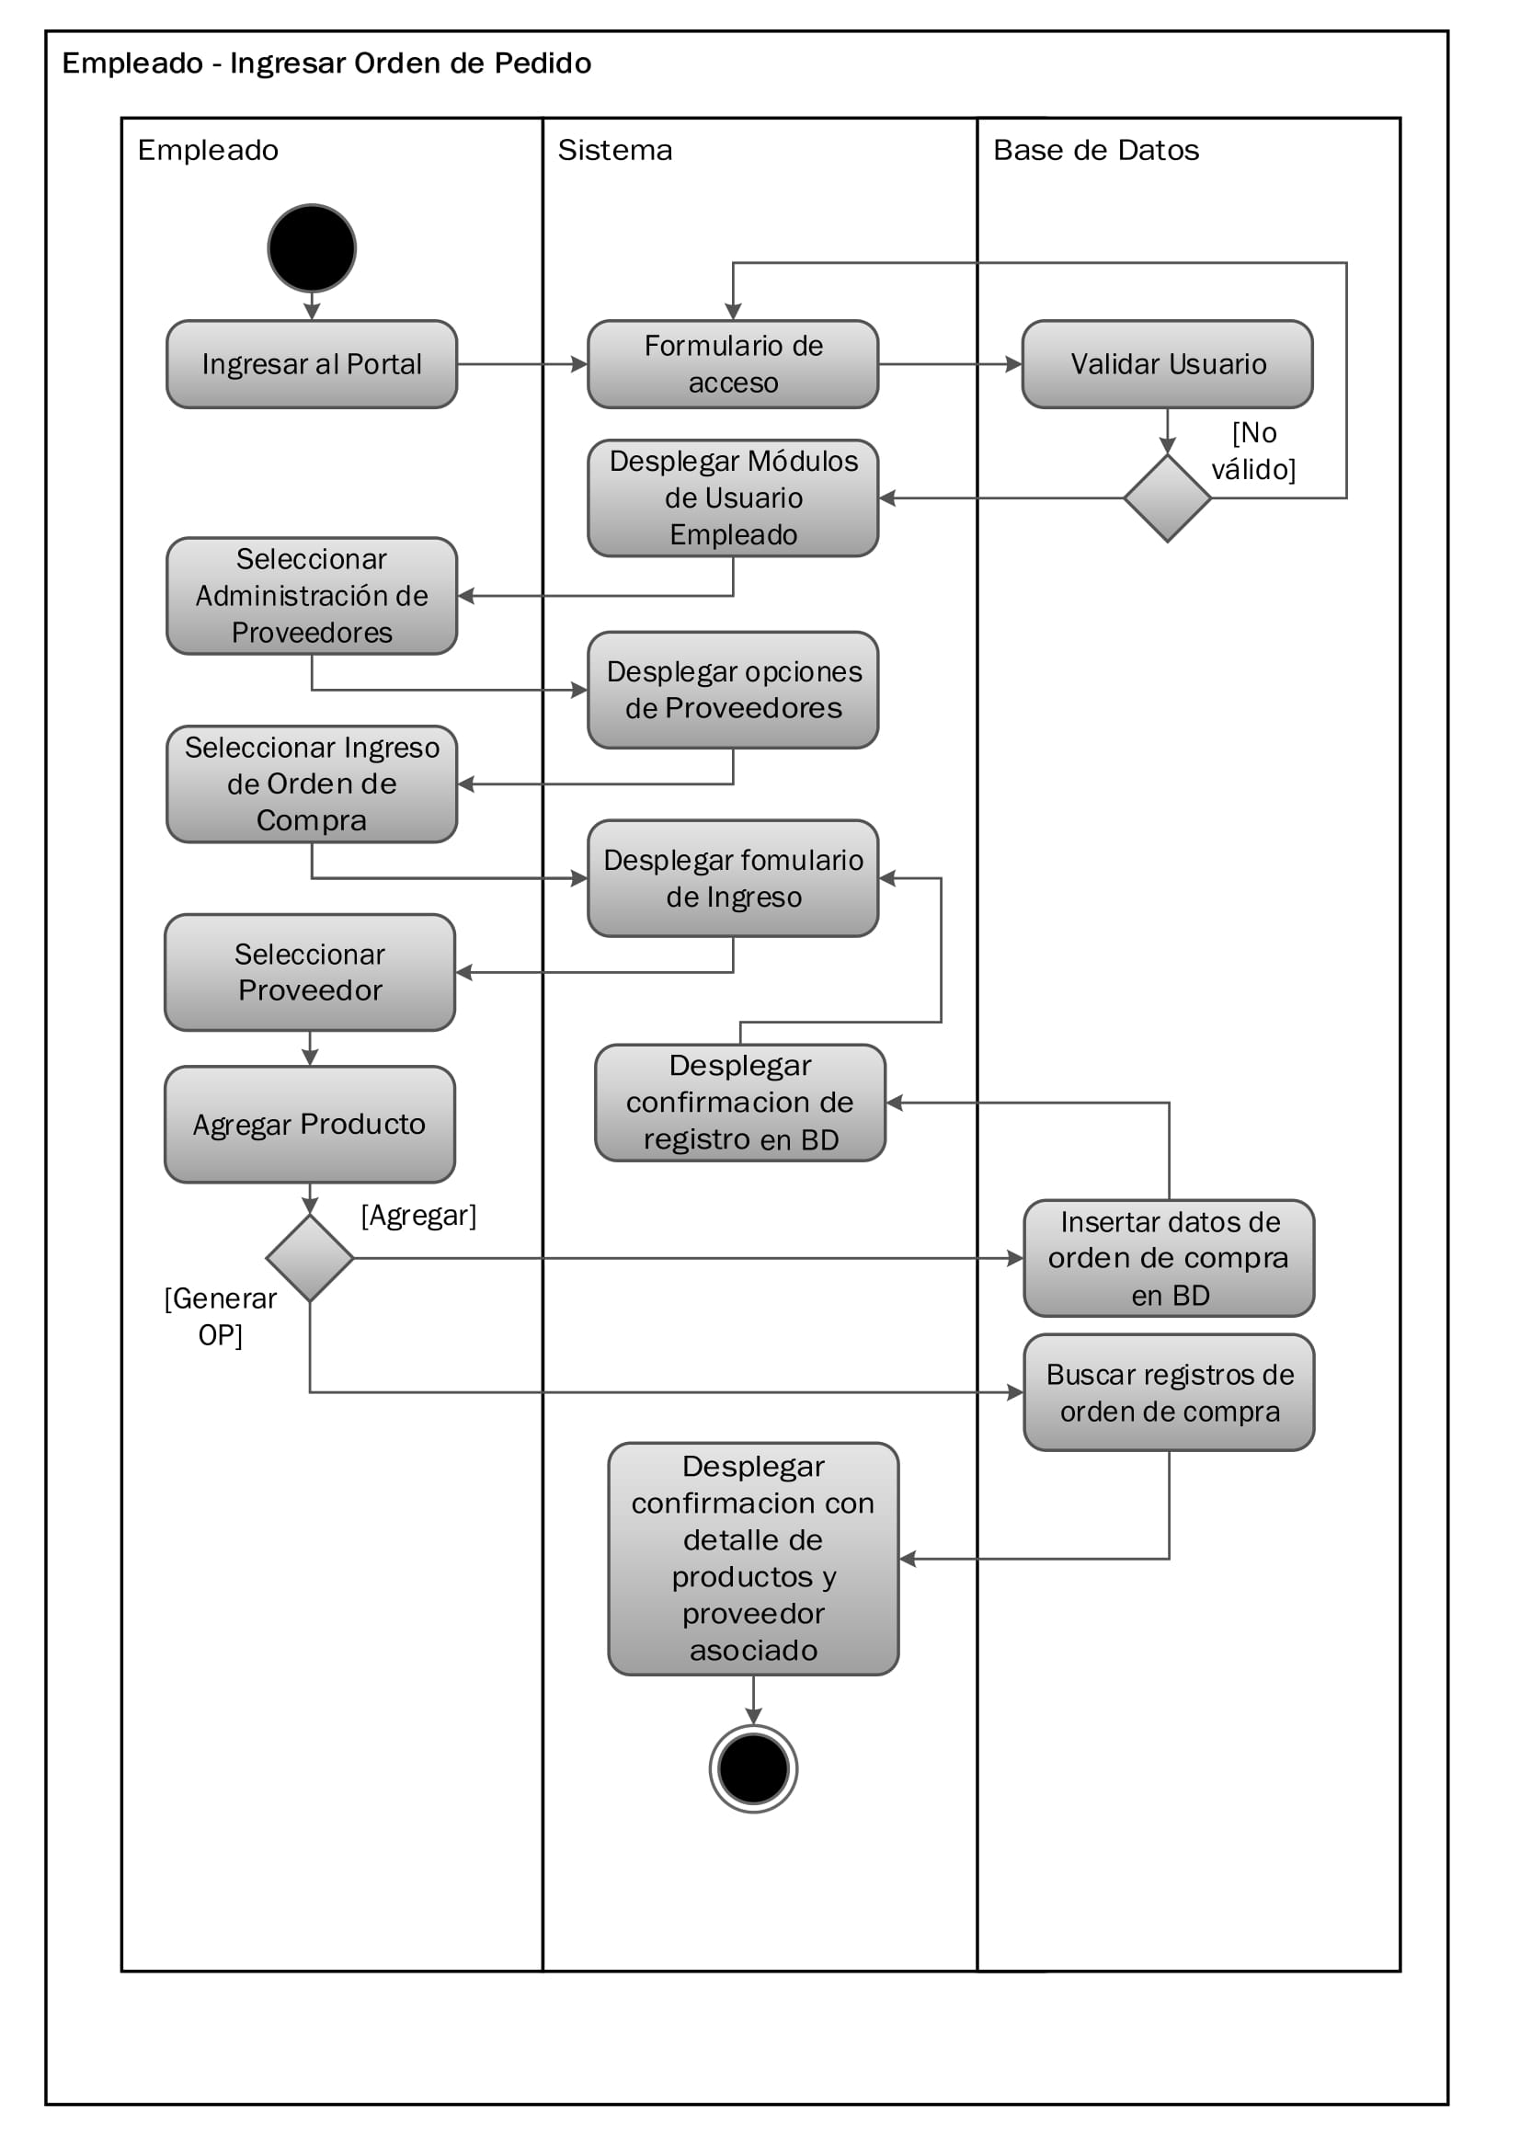

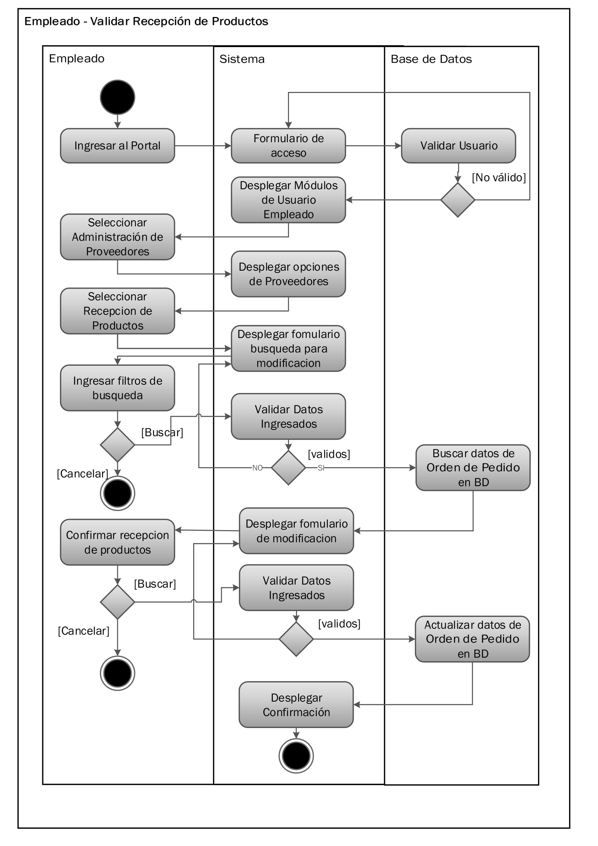

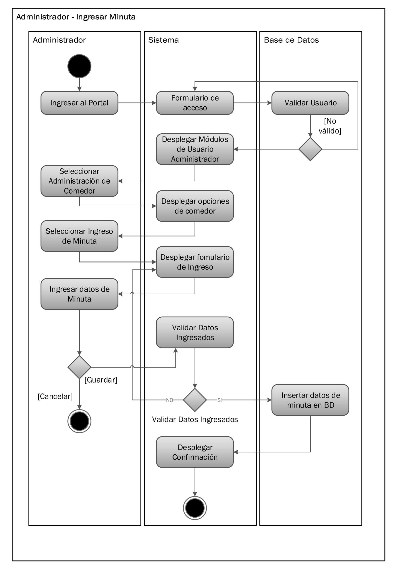

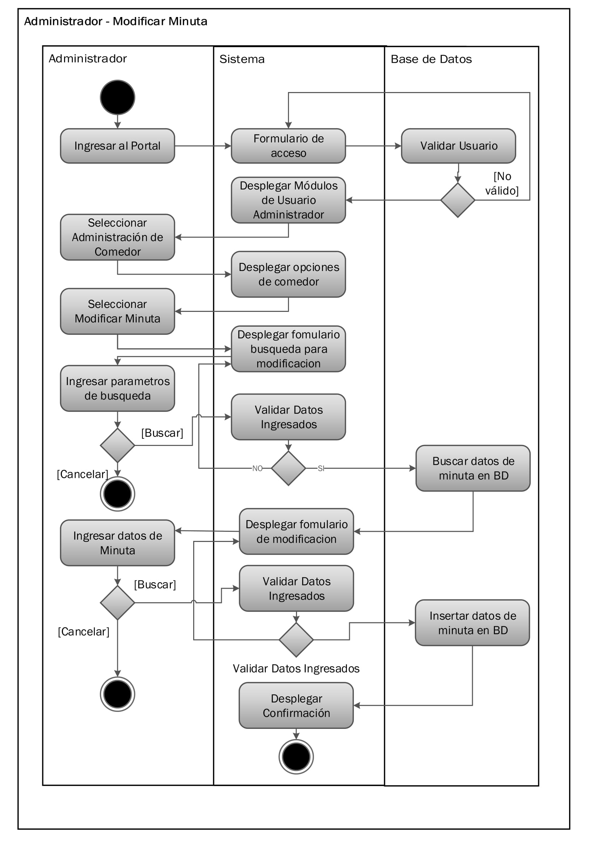

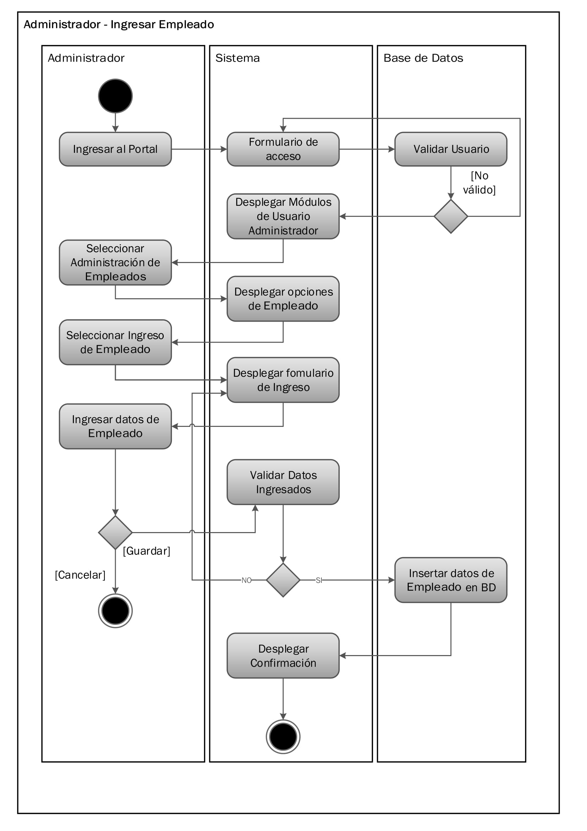

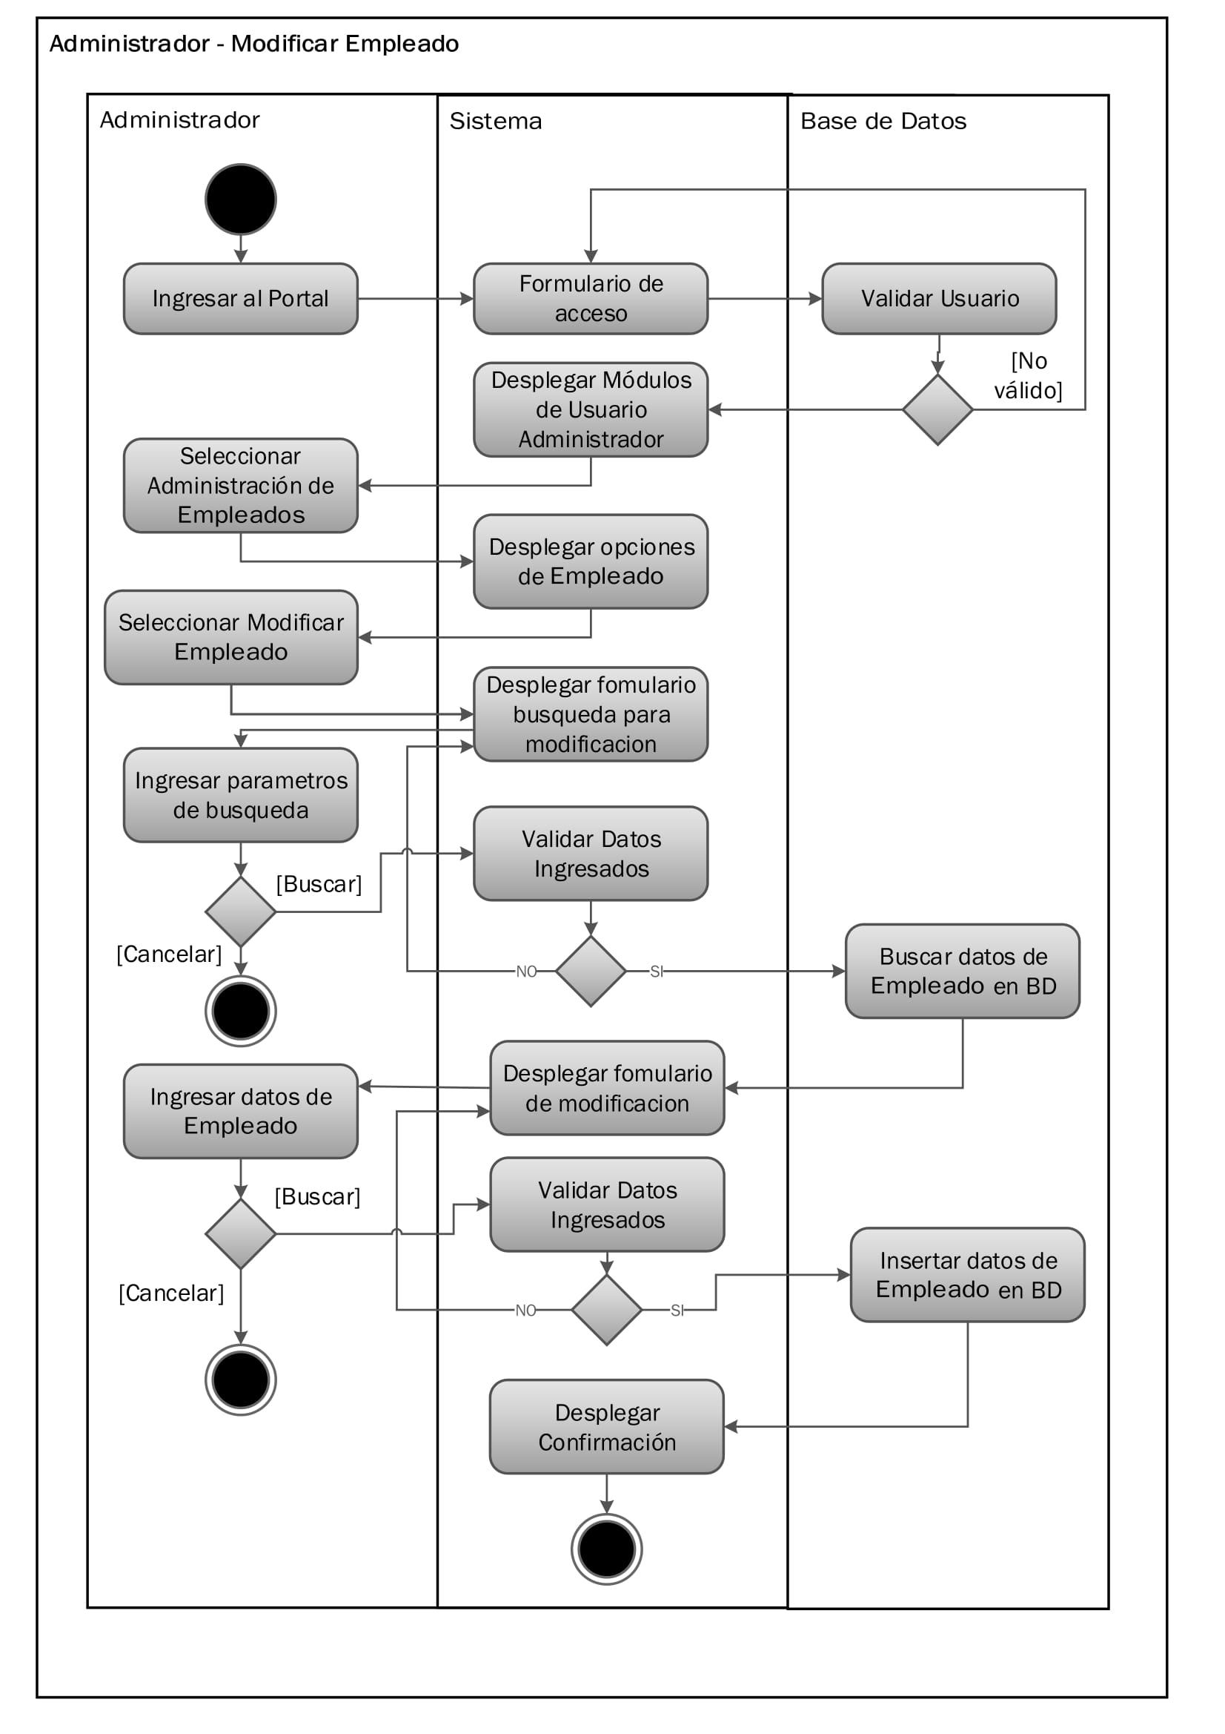

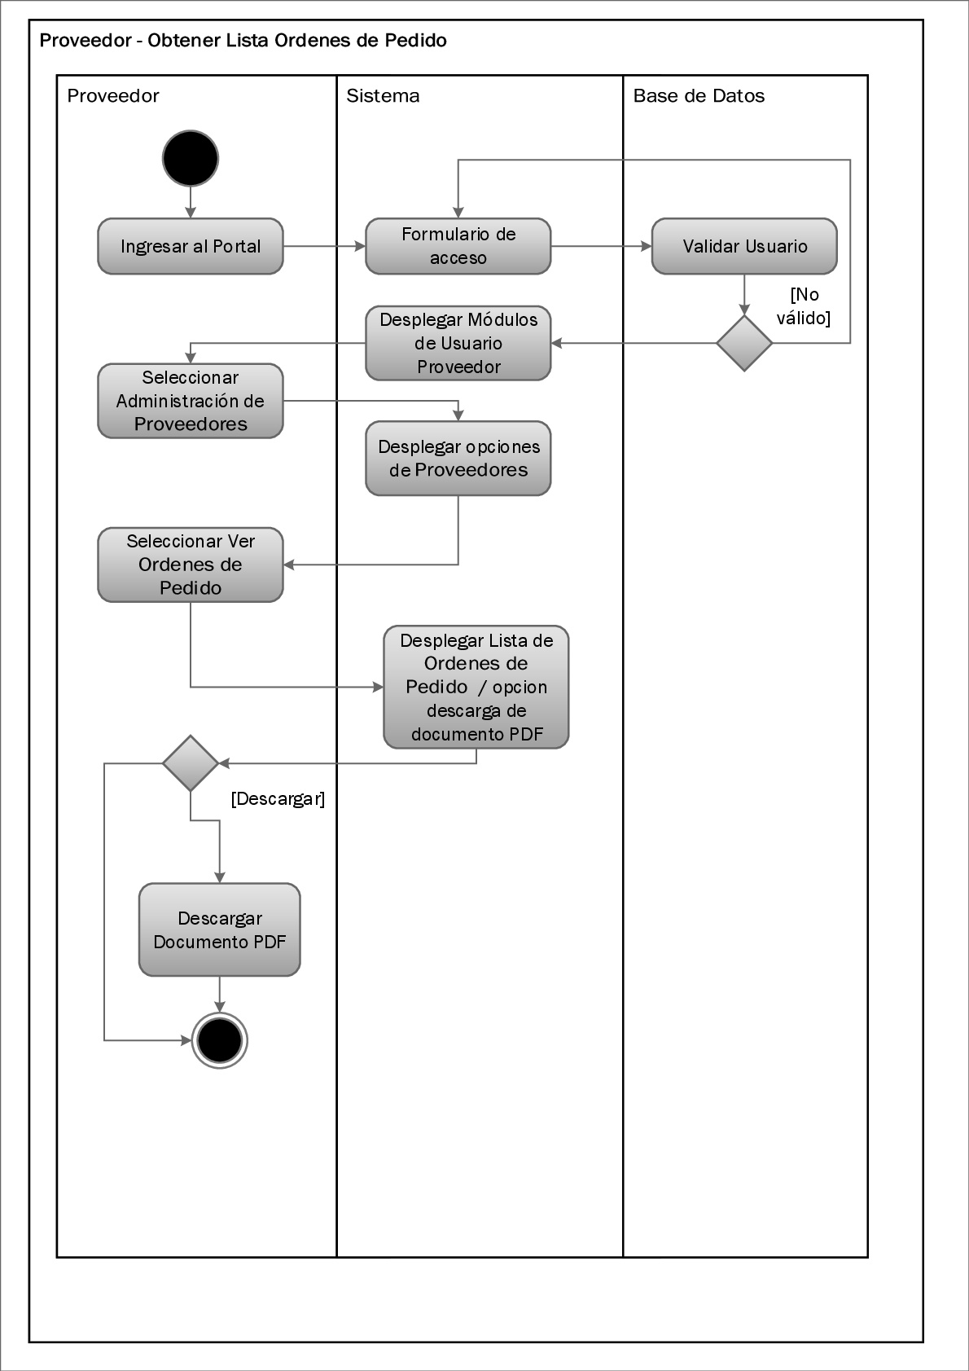

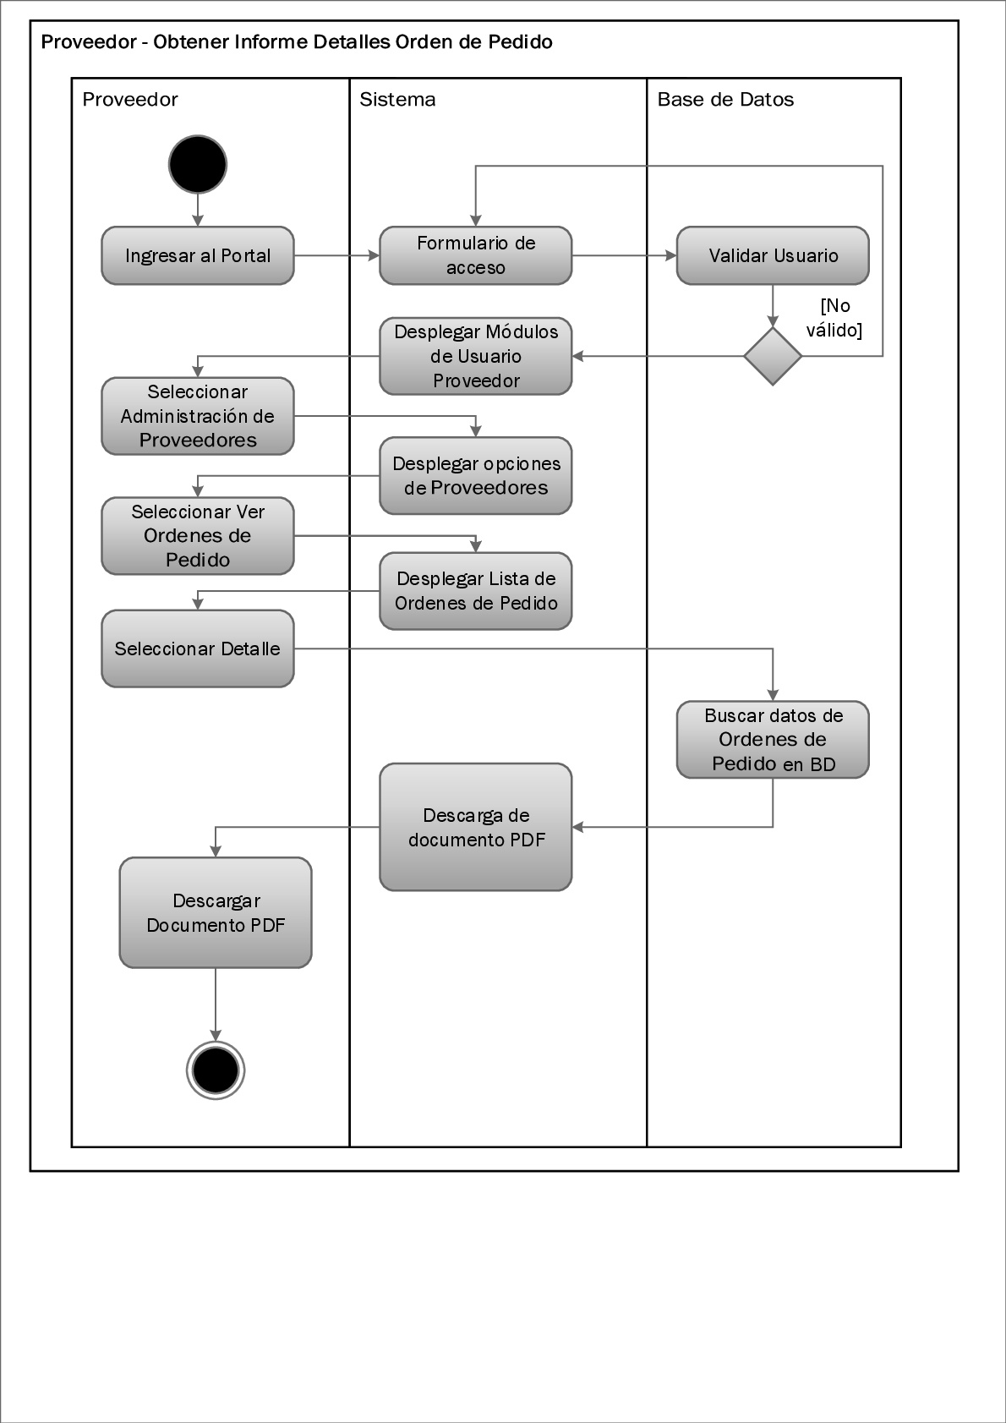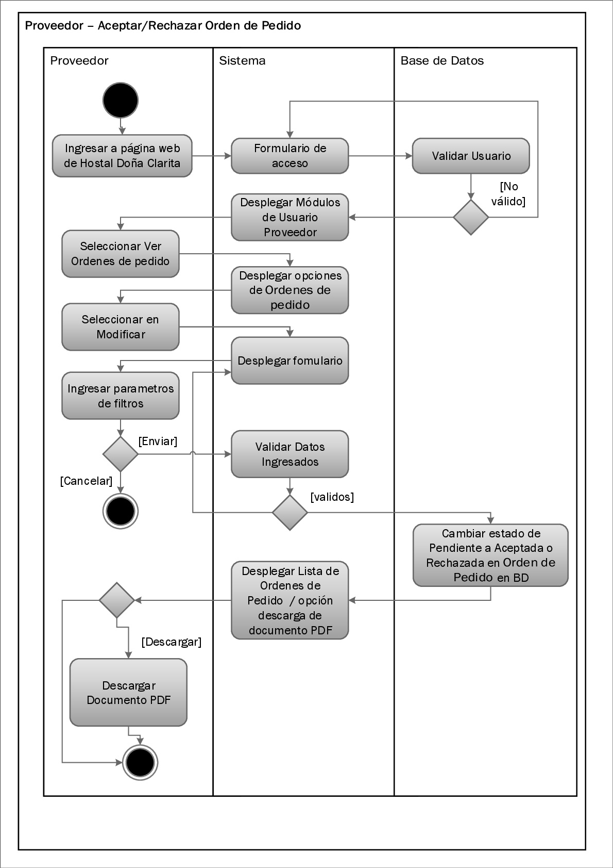

## Anexo 5: Diagrama MER

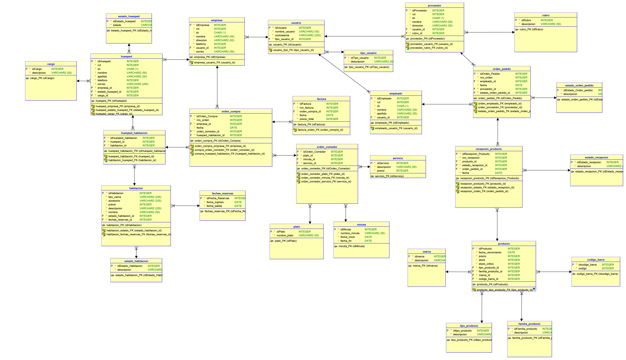

## Anexo 6: Mockups vistas de usuarios

Los siguientes Mockups representan la base del diseño de las aplicaciones del Hostal.

### Aplicación Web

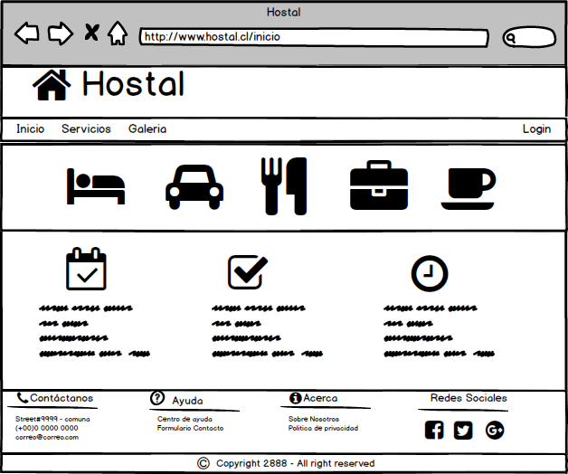

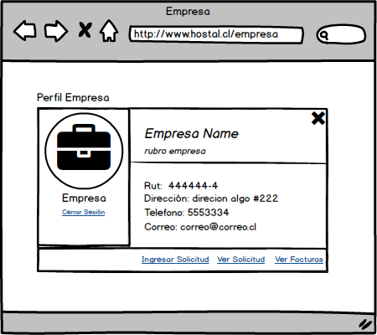

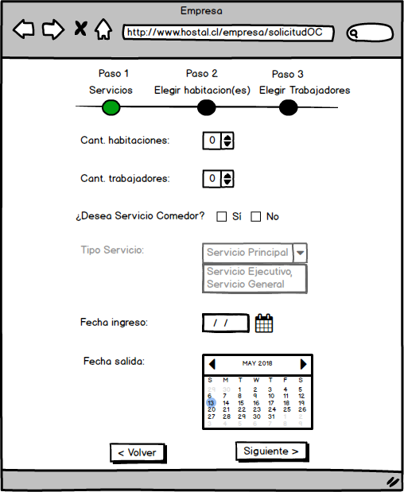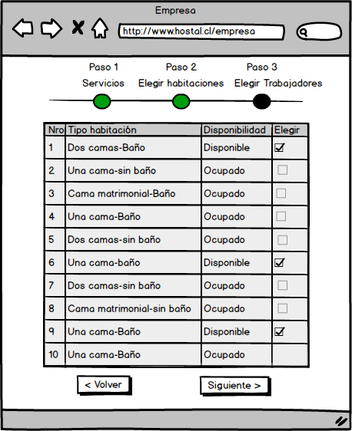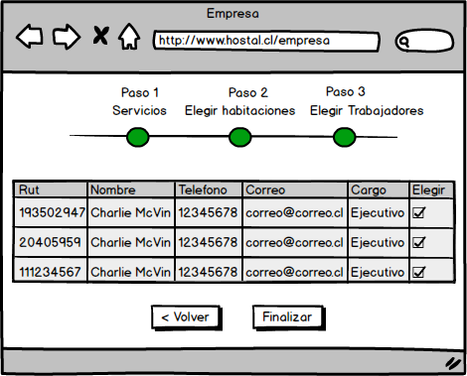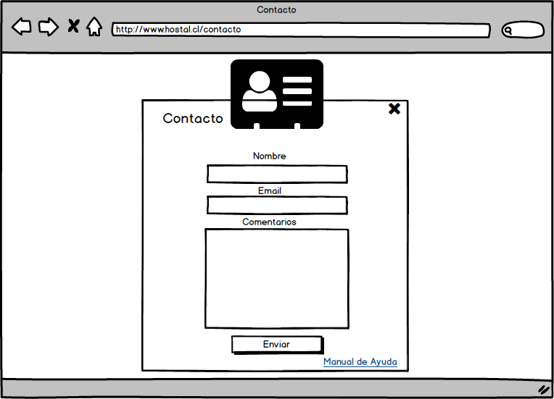

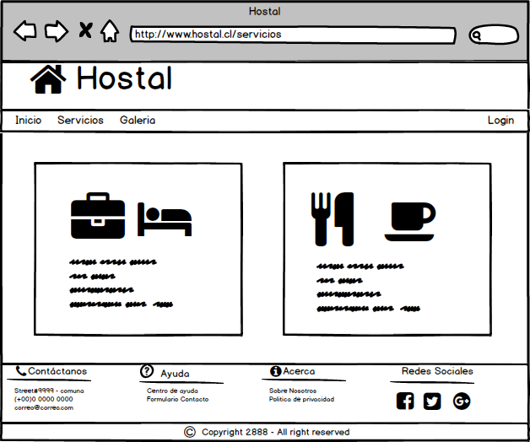

### Aplicación de Escritorio

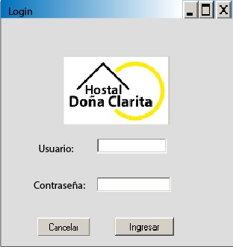

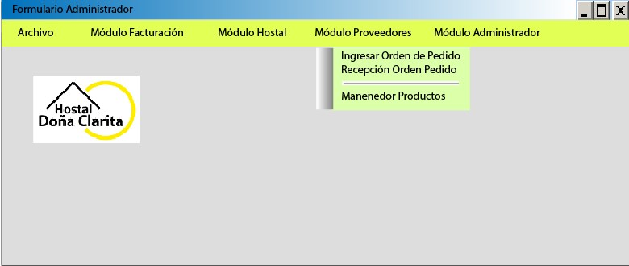

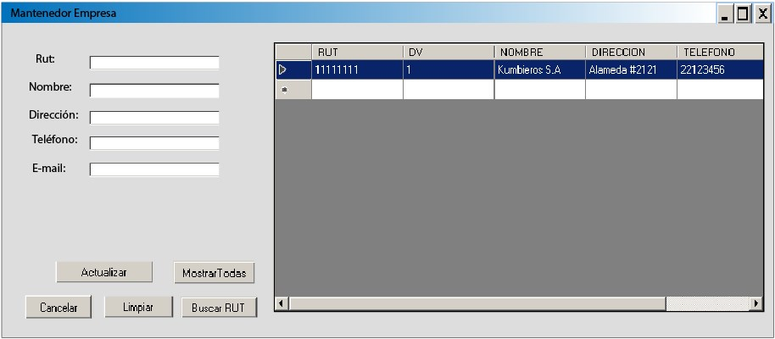

## Anexo 7: Plan de Pruebas

### Definiciones

Este documento define las pruebas a ejecutar en el Sistema informático del Hostal Doña Clarita, para asegurar la calidad del software.

Se realizan pruebas funcionales de caja blanca, corrigiendo posibles problemas y validando la ortografía del sistema. Se genera una lista de defectos que no se pueden corregir en ejecución de las pruebas, para ser informados a los analistas programadores encargados.

Se genera matriz de casos de pruebas y ejecución con 72 casos de pruebas que abarcan las aplicaciones de Escritorio y Web.

### Casos de Pruebas y Resultados de ejecución

|  |  |  |  |  |  |  |  |  |  |  |  |  |  |  |  |  |  |  |  |  |  |  |  |  |  |  |  |  |  |  |  |  |  |  |  |  |  |  |  |  |  |  |  |  |  |  |  |  |  |  |  |  |  |  |  |  |  |  |  |  |  |  |  |  |  |  |  |  |  |  |  |  |  |  |  |  |  |  |  |  |  |  |  |  |  |  |  |  |  |  |  |  |  |  |  |  |  |  |  |  |  |  |  |  |  |  |  |  |  |  |  |  |  |  |  |  |  |  |  |  |  |  |  |  |  |  |  |  |  |  |  |  |  |  |  |  |  |  |  |  |  |  |  |  |  |  |  |  |  |  |  |  |  |  |  |  |  |  |  |  |  |  |  |  |  |  |  |  |  |  |  |  |  |  |  |  |  |  |  |  |  |  |  |  |  |  |  |  |  |  |  |  |  |  |  |  |
| --- | --- | --- | --- | --- | --- | --- | --- | --- | --- | --- | --- | --- | --- | --- | --- | --- | --- | --- | --- | --- | --- | --- | --- | --- | --- | --- | --- | --- | --- | --- | --- | --- | --- | --- | --- | --- | --- | --- | --- | --- | --- | --- | --- | --- | --- | --- | --- | --- | --- | --- | --- | --- | --- | --- | --- | --- | --- | --- | --- | --- | --- | --- | --- | --- | --- | --- | --- | --- | --- | --- | --- | --- | --- | --- | --- | --- | --- | --- | --- | --- | --- | --- | --- | --- | --- | --- | --- | --- | --- | --- | --- | --- | --- | --- | --- | --- | --- | --- | --- | --- | --- | --- | --- | --- | --- | --- | --- | --- | --- | --- | --- | --- | --- | --- | --- | --- | --- | --- | --- | --- | --- | --- | --- | --- | --- | --- | --- | --- | --- | --- | --- | --- | --- | --- | --- | --- | --- | --- | --- | --- | --- | --- | --- | --- | --- | --- | --- | --- | --- | --- | --- | --- | --- | --- | --- | --- | --- | --- | --- | --- | --- | --- | --- | --- | --- | --- | --- | --- | --- | --- | --- | --- | --- | --- | --- | --- | --- | --- | --- | --- | --- | --- | --- | --- | --- | --- | --- | --- | --- | --- | --- | --- | --- | --- | --- | --- |
| |  |  |  |  | | --- | --- | --- | --- | | **MÓDULOS APLICACIÓN DE ESCRITORIO** | | | | | **Módulos del Sistema** | **Funcionalidad** | **Casos de Pruebas** | **Resultado Ejecución** | | **Login** | Reconocimiento de Usuarios del Sistema (Administrador, Empresa, Empleado, Proveedor) | Mensaje descriptivo de Error | OK | | Validación de RUT y PASS | OK | | Accesos Empleado o Administrador | OK | | No Acceso de Empresa o Proveedor | OK | | **Módulo Facturación** | Registrar Empresa: | Generar Usuario y Contraseña | OK | | Validación de RUT | OK | | Validar Datos numéricos | OK | | Validar Campos vacíos | OK | | Validar Correo | **Defecto 2** | | Mantenedor Empresa: | Buscar Datos de Empresa por RUT | OK | | Actualizar Datos de Empresa | OK | | Listar todas las Empresas (Activas) | OK | | **Módulo Hostal** | CheckIn/CheckOut: | Buscar Orden de Compra (ODC / OC) por NÚMERO | OK | | Listar Trabajadores (Huéspedes) por ODC | OK | | Cambiar de Estado (Ingresado) por Trabajador | OK | | Mantenedor Huéspedes: | Listar Todos los Huéspedes | OK | | Listar Todos los Huéspedes Ingresados | OK | | Buscar Datos de Huésped por RUT | OK | | Actualizar Datos de Huésped | **Defecto 1** | | **Módulo Proveedores** | Generación Orden de Pedido: | Mostrar y asociar Proveedor | OK | | Mostrar y asociar Productos | OK | | Generar registro de orden de pedido | OK | | Generar registro de orden de recepcion | OK | | Recepción Orden de Pedido: | Buscar ODP por NÚMERO | OK | | Mostrar todas las ODP | OK | | Cambiar estado de ODP (Recepcionado – No recepcionado) | OK | | Mantenedor Producto: | Validar Campos vacíos | OK | | Listar Productos | OK | | Validar Ingreso de Datos | OK | | Registrar Proveedor: | Generar Usuario y Contraseña | **Defecto 1** | | Validación de RUT | OK | | Validar Campos vacíos | OK | | Validar Largo de Nombre | OK | | Traer Datos de Tabla RUBRO a un ComboBox, Validar este Dato | **Defecto 3** | | Mantenedor Proveedores: | Buscar Datos de Proveedor por RUT | OK | | Actualizar Datos de Proveedor | **Defecto 1** | | Listar todos los Proveedores (Mostrar Activos) | OK | | **Módulo Administrador** | Registrar Empleado: | Generar Usuario y Contraseña | OK | |  | Validación de RUT | OK | |  | Validar Campos vacíos | OK | |  | Validar Largo de Nombre y Apellido | OK | | Mantenedor Empleados: | Buscar Datos de Empleado por RUT | OK | |  | Actualizar Datos de Empleado | OK | |  | Listar todos los Empleados (Mostrar Activos) | OK | | Mantenedor Usuarios: | Buscar Datos de Usuario por RUT (Rut = Nombre de Usuario) | OK | |  | Actualizar Contraseña de Usuario | OK | |  | Listar todos los Usuarios (Mostrar Activos) | OK | |  | Borrado Lógico de Usuarios | OK | |  | Listar Usuarios Borrados lógicamente (Mostrar Eliminados) | OK | |  | | | | | **MÓDULOS PÁGINA WEB** | | | | | **Perfil Empresa:** | Pedir Habitación: | Validar cantidad de habitaciones disponibles | OK | | Validar cantidad de trabajadores máximo | **Defecto 5** | | Validar fechas de entrada y salida | **Defecto 4** | | Ver Órdenes de Compra: | Listar ODC | OK | | Mostrar Detalle de ODC | **Defecto 8** | | Generar impresión en .pdf | OK | | Mantenedor Huéspedes: | Ingreso de trabajadores por empresa | **Defecto 7** | | Actualizar Trabajadores | OK | | Borrado Lógico de Trabajador | OK | | **Perfil Proveedor** | Ver Órdenes de Pedido: | Listar todas las ODP | OK | | Generar .pdf | OK | | Rechazar/Aceptar Orden de pedido | OK | | Validar cambio de estado de la ODP | OK | | **Perfil Administrador** | Mantenedor Habitaciones: | Listar Habitaciones | OK | | Cambiar estado de habitación | OK | | Agregar habitaciones | OK | | Modificar habitaciones | OK | | Mantenedor Comedor: | Listar Minutas | **Defecto 6** | | Listar Platos | OK | | Agregar Minuta | OK | | Agregar Platos | OK | | Modificar Minutas | OK | | Modificar Platos | OK | |

### Evidencia Defectos y Correcciones.

**Evidencia Defecto 1. Aplicación de Escritorio**

|  |  |
| --- | --- |
| **Información** | |
| **Caso de prueba** | |  | | --- | | Actualizar Datos de Huésped | | Actualizar Datos de Empleado | | Actualizar Datos de Proveedor | |
| **Datos de Prueba** |  |
| **Resultados de Pasos** | |
| **Resultado obtenido** | El sistema debe impedir el registro de Empleado, Proveedor, o Huésped cuando Nombre y Apellido llevan números |
|  | |
| **Conclusión** | Mejora |
| **Observación de QA** | Se debe validar campos nombre y apellido |
| **Respuesta de Desarrollo** | Se registrara como mejora futura. |

**Evidencia Defecto 2. Aplicación de Escritorio**

|  |  |
| --- | --- |
| **Información** | |
| **Número del paso** | Registrar Empresa |
| **Datos de Prueba** |  |
| **Resultados de Pasos** | |
| **Resultado obtenido** | El sistema debe validar el Correo. |
| C:\Users\Nibsa\Desktop\PORTAFOLIO\Img Pruebas de Error\EMPRESAcorreoInvalido1.jpg | |
| **Conclusión** | Corregido. |
| **Observación de QA** | Validado |
| **Respuesta de Desarrollo** | Se realiza validación de email. |

**Evidencia Defecto 3. Aplicación de Escritorio**

|  |  |
| --- | --- |
| **Información** | |
| **Número del paso** | Registrar Proveedor |
| **Datos de Prueba** |  |
| **Resultados de Pasos** | |
| **Resultado obtenido** | El Campo RUBRO debe ser una lista (ComboBox). |
| C:\Users\Nibsa\Desktop\PORTAFOLIO\Img Pruebas de Error\rubroproveedorVACIO.jpg | |
| **Conclusión** | Corregido |
| **Observación de QA** | Solucionar |
| **Respuesta de Desarrollo** | Se implementa CheckBox con datos de BD en línea |
| **Evidencia de corrección** | C:\Users\Nibsa\Desktop\PORTAFOLIO\Img Pruebas de Error\comboBoxProveedor.jpg |

**Evidencia Defecto 4. Aplicación Web**

|  |  |
| --- | --- |
| **Información** | |
| **Número del paso** | Generar Orden de Compra, Paso 1. |
| **Datos de Prueba** |  |
| **Resultados de Pasos** | |
| **Resultado obtenido** | El sistema debe reconocer la fecha de inicio como la antecesora de la fecha final. |
| El sistema debe validar la fecha de inicio como la antecesora de la fecha final sin dejar que pase al siguiente paso en caso de error. | |
| **Conclusión** | Corregido |
| **Observación de QA** | Solucionar |
| **Respuesta de Desarrollo** | Fechas validadas.. |

**Evidencia Defecto 5. Aplicación Web**

|  |  |
| --- | --- |
| **Información** | |
| **Número del paso** | Generar ODC |
| **Datos de Prueba** |  |
| **Resultados de Pasos** | |
| **Resultado obtenido** | El sistema debe impedir generar una ODC cuando se repite un trabajador (huésped) |
|  | |
| **Conclusión** | Corregido |
| **Observación de QA** | Solucionar |
| **Respuesta de Desarrollo** | Se valida usuario en misma orden de compra |

**Evidencia Defecto 6. Aplicación Web**

|  |  |
| --- | --- |
| **Información** | |
| **Número del paso** | Listar Minuta |
| **Datos de Prueba** |  |
| **Resultados de Pasos** | |
| **Resultado obtenido** | El sistema debe reconocer la fecha de inicio como la antecesora de la fecha final sin listar la Minuta en caso de error |
|  | |
| **Conclusión** | Corregido |
| **Observación de QA** | Solucionar |
| **Respuesta de Desarrollo** | Se valida corrigiendo registro de minutas |

**Evidencia Defecto 7. Aplicación Web**

|  |  |
| --- | --- |
| **Información** | |
| **Número del paso** | Ingresar Trabajador - Huésped |
| **Datos de Prueba** |  |
| **Resultados de Pasos** | |
| **Resultado obtenido** | El sistema debe validar que el RUT sea real para poder ingresar un Huésped (Trabajador) |
|  | |
| **Conclusión** | Corregido |
| **Observación de QA** | Solucionado |
| **Respuesta de Desarrollo** | Debe Corregir |

**Evidencia Defecto 8. Aplicación Web**

|  |  |
| --- | --- |
| **Información** | |
| **Número del paso** | Generar ODC |
| **Datos de Prueba** |  |
| **Resultados de Pasos** | |
| **Resultado obtenido** | El sistema debe generar en pdf la orden de compra |
| C:\Users\Nibsa\Desktop\PORTAFOLIO\Img Pruebas de Error\errorPdf.jpg | |
| **Conclusión** | Corregido |
| **Observación de QA** | Solucionado |
| **Respuesta de Desarrollo** | Corregido |
| **Evidencia de Corrección** |  |

**Evidencia Defecto 9. Aplicación de Escritorio**

|  |  |
| --- | --- |
| **Información** | |
| **Número del paso** | Actualizar Datos de Huésped |
| **Datos de Prueba** |  |
| **Resultados de Pasos** | |
| **Resultado obtenido** | El sistema no reconoce Rut de Huésped, impidiendo actualizar sus datos |
| C:\Users\Nibsa\Desktop\PORTAFOLIO\Img Pruebas de Error\errorManHuespedActualizar.jpg | |
| **Conclusión** | Corregido. |
| **Observación de QA** | Solucionar |
| **Respuesta de Desarrollo** | Observación solucionada |
| **Evidencia de Corrección** |  |

### Estadísticas finales.

De un Total de 72 Casos de pruebas ejecutados se detectaron 9 Defectos, se corrigieron 9 y se declara 1 como mejora para una futura implementación.

### Grafico Casos de Prueba Ejecutados.

**Total casos Ejecutados: 72**

Total casos Aprobados: 61

Total casos Rechazados: 11

### Grafico Estado de Defectos Detectados.

**Total defectos informados: 9**

Total defectos Corregidos: 8

Total defectos Mejoras: 1

# Anexo 9: Minutas Control de Programación

## Minuta 05-05-2018

Reunión Replanteamiento de Proyecto.

1. Definición de Aplicativo de Escritorio y Web.
2. Definición de Requerimientos.
3. Definición de entidades y relaciones BD.

Tareas.

* Modelar BD y generar Script.
* Generar Mockups de Aplicación Escritorio y Web. (Balsamiq es alternativa según documentación.)
* Actualizar Documentación.
* Carta Gantt
* Definición de modelo DAO de programación.
* Diagrama de infraestructura.
* DISCORD.

**Contenidos:**

Diagrama BD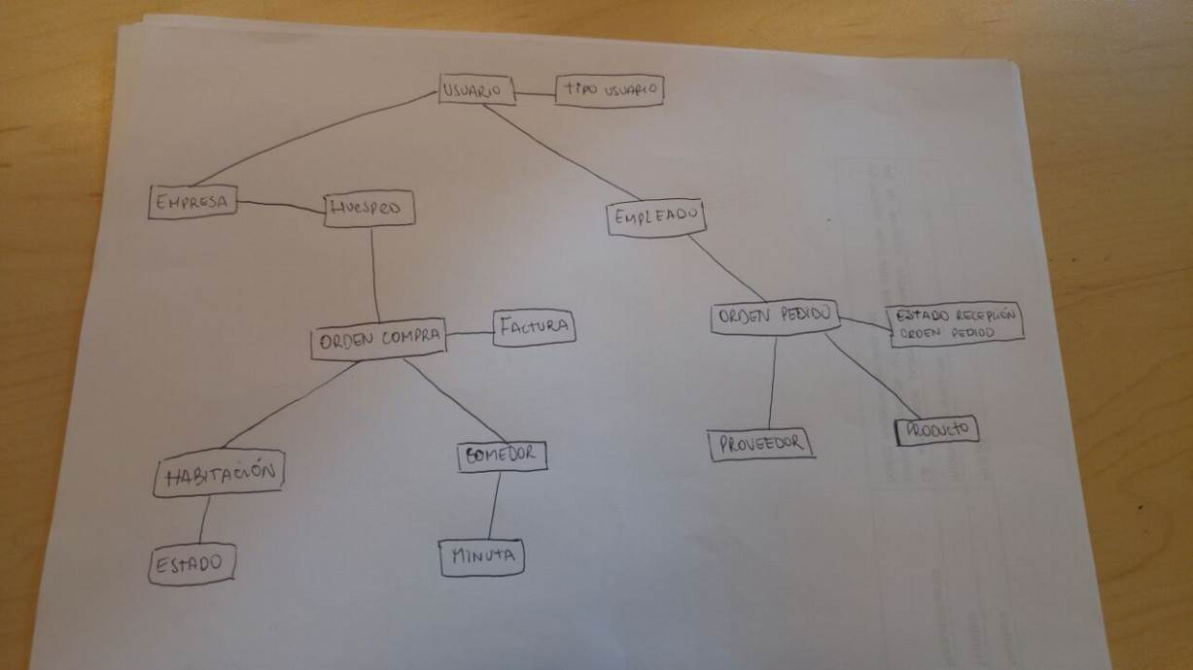

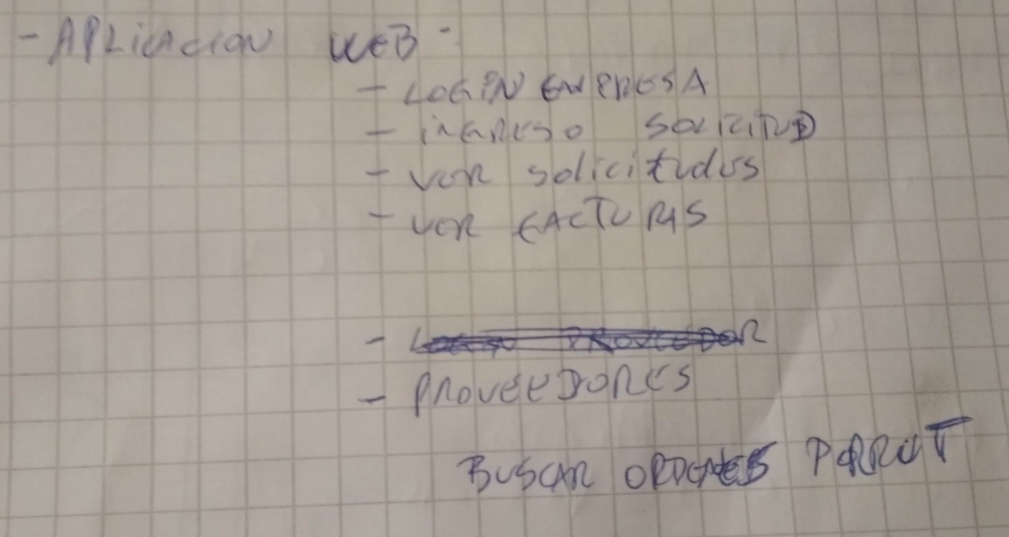

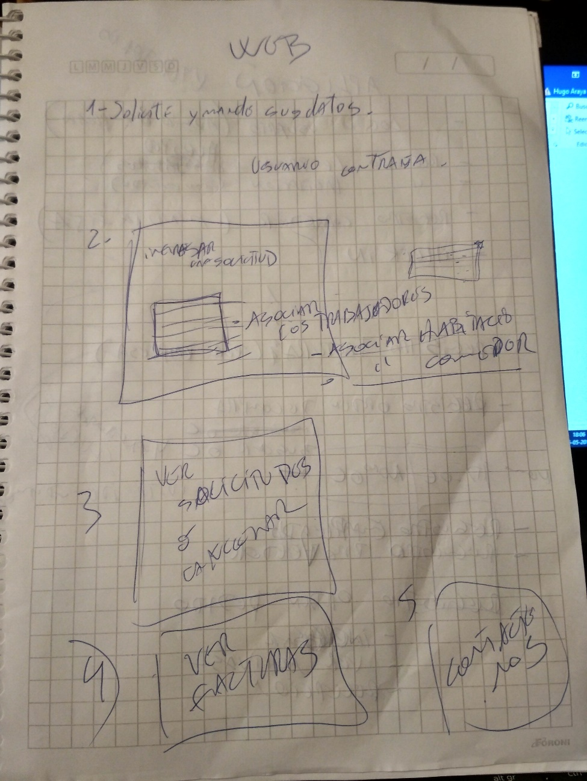

## Minuta 06-05-2018

**ACUERDO TRANSMITIDO POR DISCORD**

Fecha de entrega: 06/05 23:59

Tareas a realizar:

HUGO

* Investigar sobre aplicación de escritorio en C#
* Carta gantt

NIBSA

* Base de JAVA con listar
* Sequence a bdd

JORDAN

* MOCKUP'S
* trigger y secuencias para auto incrementar los id de las tablas.

Tareas PENDIENTES.

* **LISTO** Modelar BD y generar Script.
* **EN PROCESO** Generar Mockups de Aplicación Escritorio y Web.
* **EN PROCESO** Actualizar Documentación.
* **EN PROCESO** Carta Gantt
* **EN PROCESO** Definición de modelo DAO de programación .
* **PENDIENTE** Diagrama de infraestructura.
* **LISTO** DISCORD.

**Contenidos:**

Diagrama BD.

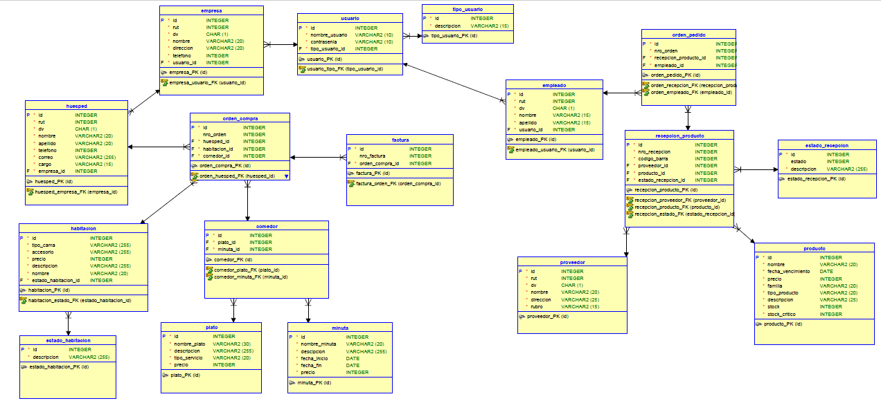

## Minuta 08-05-2018 – Reunión separación grupo

**Participantes.**

Marco Duarte – Profesor

Hugo Araya

Nibsa Contreras

Daniel Morales

Jordán Quiroz

Christopher Torres

**Temas.**

Separación del grupo.

**Acuerdos.**

* Generación de 2 Grupos continuando con el mismo tema “Hostal”. Acatando reglas del ramo con proyectos separados.

**Grupo 1**

Daniel Morales

Christopher Torres

**Grupo 2**

Hugo Araya

Nibsa Contreras

Jordán Quiroz

* Disponibilidad de todo el material del Proyecto generado hasta el 07 de mayo. Incluido el contenido reformulado del proyecto del Grupo 2.

**Compromisos.**

* Actualizar documentos del proyecto en el Drive del Grupo Hostal Anterior.

Responsable Hugo Araya – Realizado el 08-05-2018.

<https://drive.google.com/open?id=1-Ykekiu2TTyGkOFQ94ru08KjCJtUQCKl>

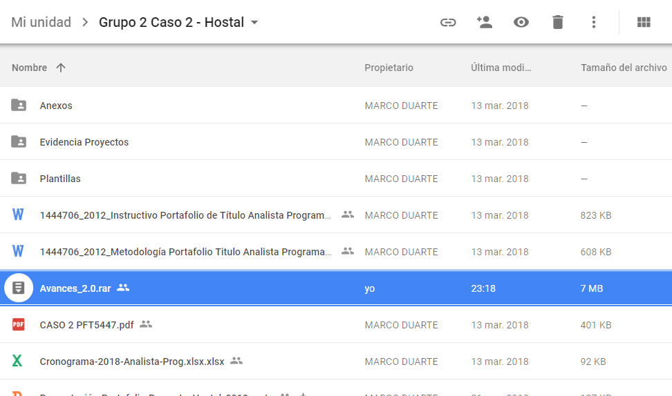

## Minuta 08-05-2018 – En clases

**Participantes.**

Marco Duarte – Profesor

Hugo Araya

Nibsa Contreras

Jordan Quiroz

**Temas.**

* Reunión en Clases para presentar avances.
* Revisión Base de Datos.
* Funcionalidades propuestas por Profesor.
* Revisión de Casos de Uso proponiendo cambio en el general.

**Acuerdos.**

- Propuesta aceptada de Solución con Aplicación Web (Java) y Aplicación de Escritorio (C#).

- Utilizar burbujas con Mantenedores de Datos en Casos de uso, confirmado en reunión con Profesor Marco Duarte.

**Compromisos.**

* Generación de Drive para el grupo. -

**Responsable** Marco Duarte – **Realizar hasta** 13-05-2018.

* Generación Mackup de aplicación Web.

**Responsable** Nibsa Contreras – **Realizar hasta** 11-05-2018.

* Casos de Uso.

**Responsable** Hugo Araya – **Realizar hasta** 13-05-2018.

* Actualización de Base de Datos.

**Responsable** Jordan Quiroz – **Realizar hasta** 11-05-2018.

## Minuta 12-05-2018 – Reunión Sábado

**Participantes.**

Hugo Araya

Nibsa Contreras

Jordán Quiroz

**Temas.**

* Reunión avances.
* Definición y revisión de MockUp

**Acuerdos.**

* Definición de Rut como nombre de usuario para el sistema. Empleado y Empresa
* Definición de flujo en aplicación Escritorio.
  + Orden de Pedido:
    - Seleccionar Proveedor
    - Agregar Producto
    - Confirmar Documento generado
    - Enviar por correo el documento generado – Externo a la aplicación.
* Definición Precio se manejará en servicio según tipo para cálculo de cobros.
* PENDIENTES: Carta Gantt y Diagrama de Arquitectura.

**Compromisos.**

* Confirmar modelo de arquitectura para aplicación de escritorio.

**Responsable** Hugo Araya – **Realizar hasta** 15-05-2018.

* Generar PPT Presentación Parcial del Proyecto.

**Responsable** Jordan Quiroz – **Realizar hasta** 15-05-2018.

* Generar MockUp Aplicación de Escritorio.

**Responsable** Nibsa Contreras – **Realizar hasta** 13-05-2018.

* Actualizar Casos de Uso.

**Responsable** Hugo Araya – **Realizar hasta** 13-05-2018.

* Pruebas de Programación. Avances.

**Responsable** HugoAraya –NibsaContreras - JordanQuiroz **Realizar hasta** 18-05-2018.

* Actualizar Scritp HOSTALBD – (Precio en tipo de servicio).

**Responsable** HugoAraya –NibsaContreras - JordanQuiroz Realizar **hasta** 18-05-2018.

## Minuta 15-05-2018 – en Clases

**Participantes.**

Marco Duarte – Profesor

Hugo Araya

Nibsa Contreras

**Temas.**

* Indicaciones en clases del Profesor.

**Acuerdos.**

* Revisión final Casos de Uso.
* Revisión de Diagrama de arquitectura. Cambios pendientes.
* Revisión PPT Presentación del Proyecto. Cambios pendientes.
* Indicación de tener que programar para presentar el martes 22-05.

**Compromisos.**

* **PROGRAMAR full.**

**Responsable** Hugo Araya, Nibsa Contreras , Jordan Quiroz – **Realizar hasta** 19-05-2018.

## Minuta 22-05-2018 – en Clases

**Participantes.**

Marco Duarte – Profesor

Hugo Araya

Nibsa Contreras

Jordan Quiroz

**Temas.**

* Indicaciones en clases del Profesor.

**Acuerdos.**

* Revisión parcial de avances de programación
* Indicación de tener que programar para presentar el martes 29-05.
* Mantenedores de Habitación y Comedor serán en APP web.
* Manejar RUT con dv en apps.

**Compromisos.**

* PROGRAMAR full. (Web y Escritorio).

**Responsable** Hugo Araya, Nibsa Contreras , Jordan Quiroz – **Realizar hasta** 28-05-2018.

* Cambios en Base de Datos (relacionados con orden de compra).

**Responsable** Jordan Quiroz – **Realizar hasta** 25-05-2018.

* Cambios en Casos de Usos por Sistemas (Web y Escritorio).

**Responsable** Hugo Araya – **Realizar hasta** 27-05-2018.

## Minuta 29-05-2018 – en Clases Iteración 2

**Participantes.**

Marco Duarte – Profesor

Hugo Araya

Nibsa Contreras

Jordan Quiroz

**Temas.**

* Revisión de Avance en Programación 80 %

**Acuerdos.**

* Quitar Mantenedores Orden de Servicio y orden de Pedido
* Crear tabla rubros para mantenedor
* Agregar Estado de orden de pedido (para que acepte el proveedor)

**Compromisos.**

* Plan de Pruebas y Documentación

**Responsable** Nibsa Contreras – **Realizar hasta** 01-06-2018.

* PROGRAMAR (Web).
  + Mantenedor Comedor
  + Mantenedor Habitaciones
  + Mantenedor Huésped (admin y empresa)
  + Solicitud de Servicio
  + Administrador de Orden de Pedido Aceptar o Rechazar Orden de Pedido. (Proveedor).

**Responsable** Jordan Quiroz – **Realizar hasta** 05-06-2018.

* PROGRAMAR (Escritorio).
  + Generar CheckInCheckOut de Huésped. (prioridad 05-06)
  + Registrar Empleado (mensaje descriptivo validar Rut)
  + Eliminar Empleado (borrado lógico)
  + Mantenedor Proveedor (Agregar tabla para Rubro)
  + Generar Ordenes de Pedido – Listar Orden de Pedido
  + Mantenedor Huésped
  + Recepción Orden de Pedido

**Responsable** Hugo Araya – **Realizar hasta** 05-06-2018.

## Minuta 16-06-2018 – Reunión Viernes

**Participantes.**

Hugo Araya

Nibsa Contreras

Jordán Quiroz

**Temas.**

* Reunión revisión de Avances Final.
* Semanas anteriores se Programó FULL.

**Acuerdos.**

* PENDIENTES: Carta Gantt.

**Compromisos.**

* Ultimas funcionalidades Web (Orden de compra, registro comedor, validaciones)

**Responsable** Jordan Quiroz – **Realizar hasta** 19-06-2018.

* Ultimas funcionalidades Escritorio (Mantenedor Productos – Recepción de productos)

**Responsable** Hugo Araya – **Realizar hasta** 19-06-2018.

* Ejecución de Plan de Pruebas.

**Responsable** NibsaContreras **Realizar hasta** 19-06-2018.

* Generar PPT Presentación del Proyecto.

**Responsable** Jordan Quiroz – Nibsa Contreras – Hugo Araya

**Realizar hasta** 18-06-2018.

* Generar MockUp Aplicación de Escritorio.

**Responsable** Nibsa Contreras – **Realizar hasta** 19-06-2018.

* Actualizar Casos de Uso.

**Responsable** Hugo Araya – **Realizar hasta** 19-06-2018.

* Actualizar Requerimientos Funcionales y No Funcionales.

**Responsable** Hugo Araya – **Realizar hasta** 19-06-2018.

* Organizar Drive. Y contenidos del Proyecto.

**Responsable** Hugo Araya – **Realizar hasta** 19-06-2018.

* Manual de Usuario Aplicación de Escritorio.

**Responsable** Hugo Araya – **Realizar hasta** 19-06-2018.

* Manual de Usuario Aplicación Web.

**Responsable** Nibsa Contreras – **Realizar hasta** 19-06-2018.

* Documento Final del Proyecto. avance.

**Responsable** Nibsa Contreras – **Realizar hasta** 19-06-2018.

## Minuta 19-06-2018 – En clases

**Participantes.**

Hugo Araya

Nibsa Contreras

Jordán Quiroz

Marco Duarte

**Temas.**

* Ensayo de presentación

**Acuerdos.**

* PENDIENTES: Carta Gantt.
* Indicaciones del Profesor:
  + Temario (Agruparlo (inicio, planificación, demo))
  + Desglosar “Economia …2017”. Leer Documento de Requeriemientos.
  + Titulos a la izquierda.
  + BDD en PDF sacar de la PPT y solo mostrar por grupos de funciones importantes.
  + Mezclar el DA porque comparten la BDD / Oracle 11g
  + MockUp antes de planificación.
  + Sacar screenShot de Diagrama de Actividad
  + Sacar lista de requerimientos F y NF y utilizar casos de Usos..Explicacion precisa sin muchos rodeos..

**Compromisos.**

* Ultimas funcionalidades Web (Orden de compra, registro comedor, validaciones)

**Responsable** Jordan Quiroz – **Realizar hasta** 26-06-2018.

* Generar PPT Presentación del Proyecto.

**Responsable** Jordan Quiroz – Nibsa Contreras – Hugo Araya

**Realizar hasta** 26-06-2018.

* Manual de Usuario Aplicación de Escritorio.

**Responsable** Hugo Araya – **Realizar hasta** 26-06-2018.

* Manual de Usuario Aplicación Web.

**Responsable** Nibsa Contreras – **Realizar hasta** 26-06-2018.

* Documento Final del Proyecto.

**Responsable** Nibsa Contreras –Hugo Araya **Realizar hasta** 26-06-2018.

# Anexo 10: Referencias

Nadia Yessica Sanchez Magos. (2015). CONEXIÓN DE ORACLE 11G CON VISUAL STUDIO Y ADO.NET. 23 de Junio, de Prezi Sitio web: <https://prezi.com/utjxt_1pz9rs/conexion-de-oracle-11g-con-visual-studio-y-adonet/>

Anónimo. (2014). Windows Forms. 21 de mayo, de Wikipedia Sitio web: <https://es.wikipedia.org/wiki/Windows_Forms>

Guru99. (2018). C# Windows Forms Application Tutorial with Example. 01 Junio, de Guru99 Sitio web: <https://www.guru99.com/c-windows-forms-application.html>

Douglas Laudenschlager, olprod y Saisang Cai. (2017). Proteger aplicaciones de ADO.NET. 30/03, de Microsoft Sitio web: <https://docs.microsoft.com/es-es/dotnet/framework/data/adonet/securing-ado-net-applications>

Codingraph TV. (2018). Login en Oracle con C# en Visual Studio 2017. 4 may., de Youtube Sitio web: <https://www.youtube.com/watch?v=N9uX-0CnLu4&t=17s>

olprod y Saisang Cai. (2018). Sintaxis de cadenas de conexión. 22/05, de Microsoft Sitio web: <https://docs.microsoft.com/es-es/dotnet/framework/data/adonet/connection-string-syntax>

Maira Wenzel, yishengjin1413, Luke Latham, tompratt-AQ, Matt Hoffman, Mike Jones y Craig Guyer. (2017). Retrieving Data Using a DataReader. 03/30, de Microsoft Sitio web: <https://docs.microsoft.com/en-us/dotnet/framework/data/adonet/retrieving-data-using-a-datareader>

Richard . (2011). Insertar, Mostrar, Actualizar y Eliminar (Aplicacion C# para el SGBD Oracle). 13 de mayo, de blogspot Sitio web: <http://informaticaendesarrollo.blogspot.cl/2011/05/aplicacion-c-para-el-sgbd-oracle.html>

Oracle. Getting Started with Oracle Data Provider for .NET (C# Version). 01 Junio, de Oracle Sitio web: <http://www.oracle.com/webfolder/technetwork/tutorials/obe/db/hol08/dotnet/getstarted-c/getstarted_c_otn.htm>

Douglas Laudenschlager, Maira Wenzel, Craig Guyer, Mike Jones y Matt Hoffman. (2017). Retrieving Data Using a DataReader. 03/30, de Microsoft Sitio web: <https://docs.microsoft.com/en-us/dotnet/framework/data/adonet/retrieving-data-using-a-datareader>

Microsoft. (2016). Método OracleDataReader.Read (). octubre , de Microsoft Sitio web: <https://msdn.microsoft.com/es-es/library/system.data.oracleclient.oracledatareader.read(v=vs.110).aspx>

Francisco Riccio. (2013). Implementando Aplicaciones .NET con ODP.NET & Entity Framework. marzo , de Oracle Sitio web: <http://www.oracle.com/technetwork/es/articles/dotnet/implementar-aplicaciones-net-1924201-esa.html>

Enrique Catalá Bañuls y Enrique Puig Nouselles. (2017). Buenas prácticas de codificación para capas de acceso a datos de aplicaciones (III). 26/05, de Microsoft Sitio web: <https://msdn.microsoft.com/es-es/communitydocs/net-dev/dev/buenas-practicas-parte3>

Michael Dick, Selma Ikiz y Daofa Li. (2015). Menu and Commands Sample. 29 Dec, de GitHub Sitio web: <https://github.com/Microsoft/VSSDK-Extensibility-Samples/blob/VS2015/Menu_And_Commands/Readme.md>

Alex Jiménez. (2008). Truco: Solo Numeros en los Textboxt (Windows Forms) – VB y CSharp. Enero 24, de wordpress Sitio web: <https://alexjimenez.wordpress.com/2008/01/24/truco-solo-numeros-en-los-textboxt-windows-forms-vb-y-csharp/>

Toni Recio. (2007). Seleccionar Fila de un dataGridView en WinForms. 22 de agosto, de Microsoft Sitio web: <https://social.msdn.microsoft.com/Forums/es-ES/a669cc08-9e34-49bb-a136-0ceccaa5fc15/seleccionar-fila-de-un-datagridview-en-winforms?forum=vcses>

Microsoft. (Año sin especificar). DataGridView.CellMouseDown Event. Fecha sin especificar, de Microsoft Sitio web: <https://docs.microsoft.com/es-es/dotnet/api/system.windows.forms.datagridview.cellmousedown?view=netframework-4.7.2>

Microsoft. (Año sin especificar). DataGridView.SelectedCells Property. Fecha sin especificar, de Microsoft Sitio web: <https://docs.microsoft.com/es-es/dotnet/api/system.windows.forms.datagridview.selectedcells?view=netframework-4.7.2>

Deepak Sharma. (2013). Connecting to Oracle Database From Windows Forms Application Using C#. Enero 10, de c-sharpcorner Sitio web: <https://www.c-sharpcorner.com/UploadFile/deepak.sharma00/connecting-to-oracle-database-from-windows-forms-application/>

Microsoft. (Año sin especificar). Consultar entidades y asociaciones (Tutorial rápido

de Entity Framework). Fecha sin especificar, de Microsoft Sitio web: <https://msdn.microsoft.com/es-es/library/bb386884(v=vs.100).aspx>

Douglas Laudenschlager, Maira Wenzel, Craig Guyer, Mike Jones y Matt Hoffman. (2017). Queries in LINQ to Entities. 03/30, de Microsoft Sitio web: <https://docs.microsoft.com/en-us/dotnet/framework/data/adonet/ef/language-reference/queries-in-linq-to-entities>

Microsoft. (Año sin especificar). IDbSet Interface. Fecha sin especificar, de Microsoft Sitio web: <https://msdn.microsoft.com/en-us/library/gg679233(v=vs.113).aspx>

Microsoft. (Año sin especificar). DbSet Class. Fecha sin especificar, de Microsoft Sitio web: <https://msdn.microsoft.com/en-us/library/system.data.entity.dbset(v=vs.113).aspx>

Kareninstructor. (2017). Entity Framework 6 for VB.NET Windows forms solutions. 27/01, de Microsoft Sitio web: <https://code.msdn.microsoft.com/windowsapps/Entity-Framework-6-for-06edd4a8>

Microsoft. (Año sin especificar). OracleDataAdapter.UpdateCommand Property. Fecha sin especificar, de Microsoft Sitio web: <https://msdn.microsoft.com/en-us/library/system.data.oracleclient.oracledataadapter.updatecommand(v=vs.110).aspx>

Joaquin Nuñez. (Año sin especificar). Generador de rut chileno validos. Fecha sin especificar, de jQueryRutPlugin Sitio web: <http://jqueryrut.sourceforge.net/generador-de-ruts-chilenos-validos.html>

Dámaso Velázquez Álvarez. (Año sin especificar). Validación de una dirección de correo electrónico. Fecha sin especificar, de webprogramacion Sitio web: <https://webprogramacion.com/108/csharp/validacion-de-una-direccion-de-correo-electronico.aspx>

Xdcfan. (2012). Validar Rut Chile desde un TextBox. 15 de mayo, de Microsoft Sitio web: <https://social.msdn.microsoft.com/Forums/es-ES/7ef163c4-4076-44e8-90cc-c966a222272a/validar-rut-chile-desde-un-textbox?forum=vcses>

Mark Salvino. (2016). Oracle Data Provider for .NET. Abril 26, de intellitect Sitio web: <https://intellitect.com/oracle-data-provider-for-net/>

Renzo19. (2017). Llenar Textbox con datos de un datagrid al seleccionar una fila. 10 de abril, de Microsoft Sitio web: <https://social.msdn.microsoft.com/Forums/es-ES/9b4f9f1e-a5fd-4999-96b1-6322fe079f57/llenar-textbox-con-datos-de-un-datagrid-al-seleccionar-una-fila?forum=vcses>

ANALIET. (2010). Como seleccionar una fila de un dataGridView y tomar sus datos. 22 de noviembre, de Microsoft Sitio web: <https://social.msdn.microsoft.com/Forums/es-ES/37c4eaae-b96a-4abf-b36b-f8becb2f0376/como-seleccionar-una-fila-de-un-datagridview-y-tomar-sus-datos?forum=vcses>

dotnet bot, olprod y Saisang Cai. (2017). Cómo: Obtener acceso a elementos específicos de un control ComboBox, CheckedListBox o ListBox de formularios Windows Forms. 30/03, de Microsoft Sitio web: <https://docs.microsoft.com/es-es/dotnet/framework/winforms/controls/access-specific-items-in-a-wf-combobox-listbox-or-checkedlistbox>

Microsoft. (Año sin especificar). DataGridViewColumn.ValueType Property. Fecha sin especificar, de Microsoft Sitio web: <https://msdn.microsoft.com/en-us/library/system.windows.forms.datagridviewcolumn.valuetype(v=vs.110).aspx>

Microsoft. (Año sin especificar). Propiedad DataGridView.Columns. Fecha sin especificar, de Microsoft Sitio web: <https://msdn.microsoft.com/es-es/library/system.windows.forms.datagridview.columns(v=vs.110).aspx>

Microsoft. (Año sin especificar). DateTime.Now Property. Fecha sin especificar, de Microsoft Sitio web: <https://msdn.microsoft.com/en-us/library/system.datetime.now(v=vs.110).aspx>